МИНИСТЕРСТВО НАУКИ И ВЫСШЕГО ОБРАЗОВАНИЯ РОССИЙСКОЙ ФЕДЕРАЦИИ
Федеральное государственное бюджетное образовательное учреждение
высшего образования
«КУБАНСКИЙ ГОСУДАРСТВЕННЫЙ УНИВЕРСИТЕТ»
(ФГБОУ ВО «КубГУ»)

Институт географии, геологии, туризма и сервиса
Кафедра экономической, социальной и политической географии

Допустить к защите
Заведующая кафедрой,
канд. геогр. наук, доцент
_____________ В.В. Миненкова
(подпись)
«___»_________________2023г.

ВЫПУСКНАЯ КВАЛИФИКАЦИОННАЯ РАБОТА
(БАКАЛАВРСКАЯ РАБОТА)

ТРАНСПОРТНАЯ СЕТЬ В ГОРОДАХ-МИЛЛИОНЕРАХ РОССИИ

Работу выполнила_______________________________________ М.Е. Бердыш
(подпись, дата)

Направление 05.03.02 География, 4 курс, ОФО
Направленность (профиль) Экономическая, социальная и политическая география

Научный руководитель
канд. геогр. наук, доц.___________________________________ Н.В. Краснова
(подпись, дата)

Нормоконтролёр
ст. преп.______________________________________________ А.В. Мамонова
(подпись, дата)

Краснодар
2023
СОДЕРЖАНИЕ

Введение........................................................................................................... | 3
1 Теоретические и организационно-экономические аспекты функционирования транспортной системы в городах-миллионерах.... | 5
1.1 Отечественный и зарубежный опыт организации транспортного обеспечения большого города............................................................... | 5
1.2 Организационно-экономическое развитие городских транспортных систем............................................................................. | 11
2 Транспортная система в городах-миллионерах России........................... | 16
2.1 Развитие автомобилизации как процесс формирования городского транспорта............................................................................................... | 16
2.2 Скоростной транспорт............................................................................ | 21
2.3 Городской общественный транспорт....................................................  3 Перспективное планирование транспортных систем городов-миллионеров................................................................................................  3.1 Проекты транспортных систем городов-миллионеров.......................  3.2 Транспортная составляющая города-миллионера Краснодар............ | 26  32  32  39
Заключение...................................................................................................... | 50
Список использованных источников............................................................ | 52
Приложение А Отечественный и зарубежный опыт организации транспортного обеспечения большого города.................. | 59
Приложение Б Организационно-экономическое развитие городских транспортных систем...........................................................  Приложение В Развитие автомобилизации как процесс формирования городского транспорта.........................................................  Приложение Г Проекты транспортных систем городов-миллионеров....  Приложение Д Транспортная составляющая города-миллионера Краснодар.............................................................................. | 60  61  62  64

ВВЕДЕНИЕ

Транспортная система в городах-миллионерах является весьма актуальной темой в современной мире, так как человек пользуется транспортной инфраструктурой каждый день. С давних времен транспорт считался двигателем прогресса, и человек использовал все возможные средства для перевозки людей и грузов. После изобретения колеса и двигателей были разработаны другие виды транспорта, такие как паровозы, автомобили, самолеты и другие. Основная задача транспорта состоит в том, чтобы связывать отдельные элементы экономики, поэтому все виды транспорта связаны между собой и образуют единую транспортную систему. Развитие транспорта позволило людям совершать путешествия на большие расстояния.
В современном мире транспортные услуги имеют огромное значение для общественного производства и нормального функционирования экономики. Благодаря этим услугам возможно рациональное распределение производственных сил по всей территории страны с учетом наиболее целесообразного приближения к районам потребления продукции и источникам сырья для разных предприятий экономических отраслей, таких как торговля, сельское хозяйство и др. Кроме того, транспорт является необходимым элементом для развития туристической отрасли в стране.
Транспорт имеет огромное значение в решении социальных вопросов, обеспечении деловых, культурных и туристических поездок населения, а также в развитии культурного обмена как внутри страны, так и за ее пределами.
Целью дипломного проекта является анализ транспортной сети городов-миллионеров.
Объектом исследования является формирование транспортной системы в городах с населением свыше 1 млн чел.
Предмет исследования – способы формирования транспортной системы городов-миллионеров.
Для достижения поставленной цели необходимо решить следующие задачи:
- изучить процесс автомобилизации городского транспорта;
- овладеть современными методами сбора, анализа и обработки
научной информации в области транспортной инфраструктуры;
- исследовать проблему транспортного обеспечения большого города
- исследовать развитие скоростного транспорта,
- изучить развитие городского общественного транспорта
- изучить и предоставить проекты, которые помогли бы решить проблемы транспортной сети в городах-миллионерах.
Применяемые методы мною в исследовании:
– это метод анализа, который позволил проследить тенденцию изменения транспортной инфраструктуры в разное время;
– метод сравнения, с помощью которого удалось сравнить транспортную среду в городах-миллионерах России и за рубежом;
– метод описания, благодаря которому удалось описать транспортную сеть городов-миллионеров;
– метод наблюдения, с помощью которого наблюдалась некая тенденция в изменении транспортной структуры городов-миллионеров.
В работе были применены такие источники как сайт министерства транспорта, данные Росстата, РБК, авторы – Новиков Р., Овсянников И., Ташевская Н., Силантьева И. и другие.
ВКР состоит из трех глав. Первая глава описывает Теоретические и организационно-экономические аспекты функционирования транспортной системы в городах-миллионерах. Во второй главе говорится об автомобилизации, скоростном и городском общественном транспорте. Третья глава посвящена планированию транспортной системы в городах-миллионерах.
1 Теоретические и организационно-экономические аспекты функционирования транспортной системы в городах-миллионерах

  - Отечественный и зарубежный опыт организации транспортного обеспечения большого города

Взаимное развитие города и транспорта является неотъемлемым процессом. Развитие города немыслимо без усовершенствования транспортной системы, направленного главным образом на увеличение скорости передвижения (сообщения) и наращивание мощности (провозной способности).
В XIX в. города были преимущественно пешеходными и характеризовались высокой плотностью застройки, которая обусловливалась доминированием пешеходных сообщений. После середины века, в период промышленной революции и быстрой урбанизации, транспортная сфера начала развиваться с использованием разнообразных технических инноваций, которые впоследствии стали играть важную роль в развитии городов. Если же рост города превышает развитие его транспортной системы, возникают проблемы, такие как переполнение подвижного состава, заторы на улицах, повышенный шум и загрязнение атмосферного воздуха автомобильным транспортом. Благодаря этому, историю развития отечественного массового городского транспорта можно разделить на четыре периода.
Первый период (последняя четверть XVIII – середина XIX вв.), когда города были небольшими, конная тяга использовалась на обычных дорогах как простой вид транспорта, способный удовлетворять ограниченные потребности в передвижении. Это был первый период, начавшийся в последней четверти XVIII в.
Бурный рост предприятий и увеличение числа городов характеризовали второй период (середина и конец XIX в.). Города становились все более крупными, их линейные размеры достигали 10–20 и даже 30 км. Вместе с этим пассажиропотоки значительно увеличивались.
Третий период характеризуется широким распространением рельсового электротранспорта. Это привело к значительному улучшению городского транспорта в период с конца XIX до первой четверти XX вв. Этот период также характеризуется дальнейшим ростом городов.
Электрическая тяга начала вытеснять паровую на внутригородских линиях транспорта. В 1890-е гг. появление электрического трамвая привело к созданию скоростных систем общественного транспорта, которые превзошли пешеходные передвижения. В то же время автомобильный транспорт также стал появляться. Следующие десятилетия были отмечены появлением сетей разнообразных видов транспорта в городах, таких как трамваи, метрополитены, автобусы и троллейбусы. Эти мощные системы общественного транспорта помогли городам расширять свои границы за счет использования пригородных территорий.
Бурный рост автомобилизации населения и автомобильного транспорта был характерен для четвертого периода, который начался с первой четверти XX в. и продолжается по наши дни. В разных странах этот этап пришелся на разные периоды времени: в США он начался в 1920-1930-х гг. и продолжается до сих пор, в то время как интенсивная автомобилизация в Западной Европе началась в основном в 1950-е годы, а в России, Китае и Индии – с 1990-х гг. Кроме того, автомобилизация привела к дальнейшему территориальному развитию городов, однако она также вызвала хронические заторы на улицах и скоростных магистралях.
Автобусы появились в городском транспорте в период, когда трамваи начали терять свою популярность. С того времени прошло несколько десятилетий, и автобусы значительно укрепили свои позиции, в то время как трамваи ослабли.
В мегаполисах с населением выше 1 млн чел. стали широко применять различные виды быстрого общественного транспорта, такие как метро, скоростной трамвай и монорельс. Современный этап развития городского транспорта характеризуется укреплением связи между пригородом и крупными городами, что приводит к появлению агломераций и созданию мощных транспортных систем, объединяющих крупные промышленные центры с прилегающими населенными пунктами.
Транспортная система России, включает все виды современного пассажирского транспорта (городской электрический, железнодорожный, автомобильный, воздушный; водный); она обладает обширной сетью путей сообщения. Но развитие социальной сферы и экономики в России в настоящее время значительно ограничено из-за проблем в состоянии системы, которые можно сформулировать следующим образом:
- даже при большой территории, Россия не может похвастаться хорошими дорогами и транспортной инфраструктурой. В отличие от других стран мира, протяженность железных дорог и автомобильных дорог в России значительно меньше. Например, в США протяженность железных дорог превышает российские в 2,6 раза, а эксплуатационную длину автомобильных дорог – в 8,5 раз. Кроме того, густота дорог в США также выше в 4,7 и 18,2 раза соответственно, чем в России [44].
- Россия по-прежнему сохраняет территориальную неравномерность развития транспортной инфраструктуры. Так же наблюдаются существенные различия между европейской частью и районами Сибири, Дальнего Востока и Крайних Северных точек нашей страны;
- существенно и неравномерное развитие различных видов пассажирского транспорта, так в России прослеживаются высокие темпы автомобилизации и значительное отставание в развитии внутреннего водного транспорта;
- в России наблюдается несоответствие темпов роста мобильности и темпов развития транспортной инфраструктуры. За десять лет, с 2005 по 2014 гг., парк автобусов увеличился на 40 %, а парк легковых автомобилей на 62,6 %, но протяженность автомобильных дорог выросла всего на 4,7 %. Экономические реформы в России привели к увеличению мобильности населения, однако, трудовые ресурсы малых городов и сельских районов не могут найти применение в местах проживания и массово движутся в крупные промышленные и административные центры. Мигрирующее население России претерпевает изменения в своем образе жизни, особенно вблизи крупных административных центров. В связи с невозможностью приобретения собственного жилья в центральных районах пригородные зоны получают увеличение численности жителей, работающих и приближающихся к соседним крупным городам [48].
Сейчас мы можем смело констатировать то, что почти за двухсотлетнюю историю первоначальная конструкция железнодорожного сообщения практически не претерпела изменений. Единственным изменением стал переход от паровой тяги к электрической.
С самого зарождения железнодорожной индустрии, а именно в 20-х гг. XIX в., некоторые изобретатели пытались доказать очевидную перспективность однорельсовой колеи. В их числе был и наш отечественный «Кулибин» – Иван Эльманов. Именно он стал родоначальником монорельса, так называемой «Дороги на столбах», проект которой датируется по некоторым источникам 1820 г. Однако, к сожалению, на тот момент найти инвесторов для его реализации так и не удалось.
К идее «одной рельсы» в России вернулись только спустя почти 100 лет. Случилось это благодаря дворянину-изобретателю Петру Петровичу Шиловскому. Он стал создателем технологии под названием «Устройство для сохранения равновесия повозок или других находящихся в неустойчивом положении тел». Свою работу инженер-любитель даже запатентовал в 1909 г. Этому есть документальное подтверждение не только российского образца, но и ряда европейских стран.
В 1911 г. Шиловский, занимавший тогда пост губернатора Костромской губернии, решил представить свое изобретение публике. И вот, на выставке, посвященной 75-летнему юбилею Царскосельской дороги, он увлеченно описал всем присутствующим принцип работы своего гиропоезда.
Он заключался в использовании беспрерывно вращающегося устройства для поддержания устойчивости транспортного средства на всем пути следования по одной колее. Технология подавала большие надежды, но по ряду объективных причин дальше бумаги дело не дошло (Прил. А, Рис. А.1).
Еще одно смелое решение по усовершенствованию железнодорожного сообщения в нашей стране было представлено молодым инженером Николаем Ярмольчуком. Его видение заключалось в создании совершенно новой конструкции ходовой части поезда и самого пути. В 1924 г. он представил разработку, в которой вместо привычных рельс использовался округлый желоб-лоток, а на передний план движения выходило устойчивое к биениям сферическое колесо.
Еще один инновационный проект, доведенный до этапа испытаний – Вагон TA-05. Правда работы по созданию этого транспорта на магнитной подушке начались уже на «закате» эры СССР в 80-х гг. Возможно это стало основной причиной его невостребованности. Ведь по словам разработчиков данная технология открывала широкие возможности.
Планировалось, что новый поезд, который движется по принципу магнитной левитации, можно будет поднять над главными магистралями города и разгрузить транспортный поток. При этом, исходя из расчетов, организация 1 км движения нового состава должна была обходиться практически в 5 раз дешевле чем метрополитен.
Сложно рассуждать о том, почему такие перспективные и интересные во всех отношениях разработки не возымели должного результата, и не были продолжены. Возможно, они немного опередили свое время, и в силу каких-то элементарных технических трудностей их не удалось реализовать. Ну или действительно, некоторые аспекты инновационных разработок не находили должного решения и были экономически нецелесообразны [12].
Однако и интересен опыт зарубежных стран. Следует отметить, что транспортные проекты являются одним из важнейших вложений государства. Удобная и хорошо развитая инфраструктура обеспечивает благополучие и прогресс всего населения. Если идет речь о транспортных сетях, дорогах и железнодорожных путях неуместно говорить тут об экономии.
В случае с богатыми и развитыми странами часть бюджета обязательно идет на развитие и модернизацию инфраструктуры. В работе я привела описание нескольких самых дорогостоящих проектов мира в прошлом.
В 1950-х гг. Дуайт Д. Эйзенхауэр начал грандиозное строительство проекта «Национальная система межштатных и оборонных автомагистралей имени Дуайта Д. Эйзенхауэра» (США), который был завершен в 1992 г. и оценен в 114 млрд долл. Система автомагистралей протянулась через все штаты и соединила все главные города США, общая протяженность дорог сети составляет 75 440 км. Этот проект был назван в честь 34-го президента США (Прил. А, Рис. А.2).
Вторым проектом поразившем мир является сеть высокоскоростных железных дорог в Китае. Самые быстрые поезда в мире – это китайские поезда, которые кажется, что парят над рельсами. Благодаря новым дорогам, которые строятся, время пути сократилось вдвое, чтобы преодолеть расстояние в 1318 км от Пекина до Шанхая. Теперь можно добраться из одного мегаполиса Китая в другой всего за 5 ч. Цена проекта составляет 32,5 млрд долл.
Следующий важнейший проект тоже находится на территории Китая. Это международный аэропорт Гонконга. Он расположен на острове Чхеклапкок. Он был открыт для коммерческой перевозки пассажиров и грузов в 1998 г. Еще 13 лет назад проект, который стоил огромную для того времени сумму в 20 млрд долларов, был одним из самых невероятных. Однако сейчас этот проект оценивается как один из лучших, и его аэропорт даже награжден как самый удобный в мире, по мнению пассажиров. Это доказывает, что создание эффективной системы государственного регулирования транспортной деятельности не противоречит рыночным отношениям в экономике. Государство может использовать экономические и административные методы для долговременного и оперативного регулирования транспортного рынка.

1.2 Организационно-экономическое развитие городских транспортных систем

Различные города и страны в мире проводили исследования городских транспортных систем в последние десятилетия и можно выделить два главных подхода.
1. Радикальная реконструкция городов для адаптации городской инфраструктуры к беспрепятственному использованию частными автомобилями. Это достигается за счет строительства распределенной сети скоростных автомагистралей и достаточных парковочных мест.
Множество стран боролись за создание моделей городов, в которых основным видом транспорта являются автомобили.
Изначально было предположено, что проблемы расширения городских агломераций будут решены за счет создания быстрых автомобильных дорог. Однако крупные города, ориентированные на автомобили, столкнулись с постоянными пробками и ухудшением качества окружающей среды. Этот подход требует основной перестройки всей городской инфраструктуры, что делает ее менее удобной для жизни. Большие города столкнулись с проблемой парализующих заторов, которые нарушили надежность и сильно замедлили движение городского общественного транспорта на земле.
2. Альтернативное развитие городов, которые располагают интермодальной транспортной системой, формируемой путем сбалансированного и координированного использования всех видов транспорта.
Параллельно ограничивается использование автомобилей в целях предотвращения заторов и минимизации ущерба, наносимого окружающей среде.
В пассажирских перевозках поддерживается целесообразное соединение долей индивидуального и массового видов общественного транспорта.
Методы транспортного планирования, которые ориентированы на создание интермодальных, сбалансированных и координированных транспортных систем, приводят к развитию городов, которые оказываются более удобны для жизни, чем методы, ориентированные на исключительное использование автомобилей.
Следовательно, наиболее актуальный тренд в развитии градостроительства устремлен сегодня на формирование интермодальных транспортных систем городов [14].
В США (в также в Австралии, Канаде и других странах) так именуемый «крест автомобилизации» проводился одновременно с адаптацией планировки и застройки городов под массовый автомобиль.
Основными показателями, определяющими готовность города к неограниченному использованию автомобилей, являются:
- отношение численности автомобильного парка к общему объему улично-дорожной сети города (необходимое место для движения);
- соотношение среднего уровня жизни горожан к норме гаражного пространства – минимальной площади, достаточной для стоянки автомобиля и его свободного въезда и выезда из многоэтажного паркинга (место для размещения автомобилей).
Однако, города Российской Федерации отличаются значительно низкими значениями данных показателей по сравнению с зарубежными городами, где планировка и застройка были адаптированы под массовое использование автомобилей.
В России в городах не хватает физического пространства для массовой автомобильной мобильности, ни в зоне езды, ни в зоне, где автомобили могли бы быть припаркованы. Если говорить о городах России, то можно сделать вывод, что проблема с массовой автомобильной мобильностью связана с отсутствием места для парковки автомобилей, которые могли бы быть размещены в зонах резидентного размещения.
Важнейшим с позиций автомобилепользования планировочным показателем является процентная часть застроенной территории города, которая отводится под улично-дорожную сеть.
От 5 до 10 % составляет данный показатель в городах России, но стратификация сети не произошла, за исключением питерского Западного скоростного диаметра. Адаптация планировки и застройки российских городов под массовый автомобиль невозможна из-за земельных, бюджетных, социокультурных и других ограничений. Поэтому крупнейшим городам России необходимо реализовать крупнейшую, системно-выстроенную и капиталоемкую программу формирования общественного транспорта как императивную необходимость.
Введение программы сдерживания численности автомобильного парка и удорожания автомобильных поездок – это социально-конфликтная и нормативно-правовая задача. Для ее решения необходимо включить соответствующие меры в градостроительное законодательство.
В отечественных условиях главным аргументом в пользу программ, направленных на снижение автомобильной мобильности, является их физическая природа. Сложившиеся параметры планировки и застройки российских городов несовместимы с массовой использованием автомобилей. Несмотря на это, ряд крупных городов России, в первую очередь Москва, уже реализуют свои собственные программы. В рамках национального проекта БКАД Минтранс России при помощи Государственной транспортной лизинговой компании осуществляет поставку газомоторных автобусов в 20 городов на конкурсных условиях.
Субсидия на переход на СПГ-автобусы и электробусы предусмотрена в рамках федерального проекта «Чистый воздух» Минприроды России.
Московская программа является вполне успешной, но, к сожалению, маловоспроизводима в прочих городах России в силу бюджетных обстоятельств [14].
Оценивая влияние городских транспортных систем на качество жизни в городе, я выделила пять основных групп факторов, которые определяют впечатления пользователей до, во время и после каждой поездки. Физическая доступность, финансовая доступность, удобство, результативность и безопасность – все они важны. Перед поездкой стоит узнать возможные варианты передвижения по городу и за его пределами, а также насколько доступным для жителей является транспорт с финансовой стороны. Во время поездки не менее важны удобство передвижения по городу, скорость передвижения и примерное время в пути.
После проезда: анализ общего уровня безопасности физической и экологической составляющих транспортной системы. Различные группы факторов включают несколько отдельных элементов, например, при оценке уровня комфорта транспортной системы учитывались такие составляющие, как уровень развития билетной системы, развитие электронных сервисов, легкость перемещения и удобство пересадки между видами общественного транспорта (Прил. Б, Рис. Б.1).
Перечень показателей до поездки включает в себя физическую и финансовую доступность, эффективность, удобство, безопасность и восприятие жителями.
В рамках проведенного мною анализа было также сформировано два дополнительных рейтинга, которые оценивают транспортные системы городов с точки зрения использования общественного и личного транспорта.
Если говорить о физической доступности, то категорией, вошедшей в рейтинг городов с точки зрения общественного транспорта, является рельсовый транспорт, в то время как категория, вошедшая в рейтинг с точки зрения использования личного транспорта, является улично-дорожная сеть.
В финансовой доступности с точки зрения использования общественного транспорта является его финансовая доступность, когда при использовании личного транспорта выделяются его стоимость и барьеры.
В графу эффективности попали эффективность личного и общественного транспорта.
Удобство общественного транспорта определяет интермодальность, комфорт в пути, билетная система и электронные сервисы, когда удобство личного транспорта определяется только использованием электронных сервисов.
В графе безопасность и устойчивое развитие общественный транспорт получил физическую безопасность, а личный – экологическую [18].

2 Транспортная система в городах-миллионерах России

2.1 Развитие автомобилизации как процесс формирования городского транспорта

Автомобилизация – один из важных процессов, происходивших в XX и XXI вв. и оказавших большое влияние на транспортные системы, облик городов, а также культуру и общество. Автономность, удобство и свобода передвижения, свойственные автомобилю, сделали его доминирующим способом передвижения на малых и средних расстояниях, незаменимым в неплотно заселенных или труднодоступных местах. В то же время в больших городах проявляются негативные аспекты бурной автомобилизации – загрязнение, шум, пробки, недостаток инфраструктуры.
Одним из путей развития автомобилизации в настоящее время является его автоматизация и совместное использование вместо единоличного. Эти факторы в определенных сценариях способны изменить рост автомобилизации на тенденцию к снижению.
По мере достижения определенных уровней автомобилизации ее темпы замедляются. Более того, существуют факторы (среди них совместное использование автомобилей), которые могут способствовать снижению уровней обеспеченности [17].
В настоящий момент Россия проходит средний этап автомобилизации: в 2021 г. обеспеченность населения легковыми автомобилями составила 328 ед., что выше, чем в странах, которые находятся на начальной стадии автомобилизации (Китай, Индия), но ниже, чем в большинстве развитых стран, которые перешли на этап зрелой автомобилизации.
Хронологически автомобилизацию в России можно разбить на два основных периода: советский и российский. Их ключевое различие состоит в особенностях функционирования рынка легковых автомобилей. В советский период автомобилизация протекала на базе национальной промышленности в условиях ограниченного предложения. До второй мировой войны легковой автомобиль не рассматривался как значимый товар: в 1930 г. было произведено 4226 автомобилей, из них только 160 легковых, т. е. менее 4 % [11].
Бурная автомобилизация в период с 1992–1998-х гг. протекала на фоне значительного падения реальных среднедушевых доходов населения, а потому является хорошим примером того, что процессы автомобилизации могут в существенной степени определяться факторами, отличными от факторов дохода или экономического роста (Прил. В, Рис. В.1).
Во-первых, к концу советского периода уровень автомобилизации населения был несоразмерен уровню благосостояния населения. Даже падающие в реальном выражении доходы (вероятно, наряду с накоплениями) оказывались достаточными для выхода на формировавшийся автомобильный рынок и реализации накопленного потребительского потенциала. Во-вторых, в 1990-е г. выросла дифференциация доходов населения, появляется класс людей с высоким уровнем благосостояния, который предъявляет повышенный спрос на автомобили, особенно в верхнедоходных сегментах. Это согласуется с тем, что на стадиях начальной автомобилизации рост дифференциации населения по доходам положительно сказывается на ее темпах. В-третьих, важную роль сыграло предложение импортных автомобилей, расширив базу автомобилизации за счет как факторов разнообразия (направленность на разные доходные группы), так и фактора дешевизны (импорт подержанных автомобилей) [49]. Доступности импортных товаров также способствовал завышенный курс рубля и существенные объемы «серого» импорта.
На современном этапе развития городских транспортных систем существует рад характерных черт:
- комплексное использование разных видов транспорта с доминированием автомобильного;
- формирование скоростных видов транспорта;
- «конфликт» между общественным и индивидуальным видами транспорта;
- усиление транспортного взаимоотношения крупных городов с ближайшими населёнными пунктами и развитие крупных городских агломераций.
Благодаря более высокой скорости доставки, мобильности и маневренности по сравнению с другими видами транспорта, автомобильный транспорт осуществляет передвижение пассажиров между различными городами, в городах, пригородах и внутри районов. В России более 50 % пассажирских перевозок приходится на его долю. Однако высокие темпы автомобилизации привели к исчерпанию пропускной способности многих автомобильных дорог в России. Это значительно ухудшило условия формирования транспортных потоков, что привело к увеличению времени поездок, числу дорожно-транспортных происшествий и ухудшению экологической ситуации в стране.
К концу 2021 г. наибольшие уровни автомобилизации наблюдаются в Уральском (Свердловская и Курганская области) федеральном округе. В нем и в Приволжском федеральном округе в период с 2000 по 2020 гг. наблюдался наибольший рост обеспеченности (в 3 раза), наименьший – в Северо-Западном и Дальневосточном федеральном округе (в 2,3 раза). Относительно высокая автомобилизация в ДВФО в 2000 г. связана с его территориальной близостью к Азиатским рынкам (Япония, Южная Корея, Китай). Камчатский и Приморский край до сих пор делят первое и второе место по уровню автомобилизации среди регионов России: 528 и 472 легковых автомобилей на 1000 чел. Автомобилизация в разных регионах в новейшей истории России протекала неравномерно, и сейчас наличествует большое разнообразие в уровнях обеспеченности (Прил. В, Рис. В.2).
Уровень автомобилизации в России различается по регионам. В крупнейших городах он высокий, в приграничных и топливодобывающих регионах – средний (от 200 до 579 машин на тыс. жителей), а в других – весьма низкий (от 100 до 60 машин на тыс. жителей). Наиболее автомобилизованными являются крупнейшие города и некоторые приграничные регионы, через которые происходит ввоз в РФ иностранных автомобилей. В Москве и Санкт-Петербурге уровень автомобилизации ниже 400, в Петербурге он всего 338 автомобилей на тысячу жителей. Минимальная автомобилизация наблюдается в наименее мощных регионах, а также там, где нет круглогодичных дорог, например, в Чукотке [4]. Именно поэтому транспортная сеть городов, где население превосходит 1 млн жителей развита больше, чем в остальных городах. Мобильность всех слоев населения обеспечивается только в городах с развитой транспортной инфраструктурой, которая исходит от использования как частных автомобилей, так и общественного транспорта [1].
Из-за растущего количества автомобилей в мировом автопарке возникает потребность в большем числе дорог, которые занимают сотни тысяч гектаров земли. По данным Росимущества, 441,6 тыс. км дорог занимают 134 млн квадратных метров земли. Автомобильные стоянки и дороги занимают около трети всей использованной площади в мире. Для того чтобы содержать дороги в зимнее время, используются соли и другие химические реагенты. Кроме того, растительность удаляется вдоль дорог для обеспечения лучшей видимости, что негативно влияет на экологию вблизи дорог.
Согласно статистике, автомобили являются наиболее опасным видом транспорта, из-за высокого числа дорожно-транспортных происшествий, которые приводят к материальным потерям и могут привести к гибели и травмам людей. Каждые 6 секунд в мире погибает человек в ДТП, что приводит к ежегодной потере более миллиона жизней и травмированию более 50 млн чел. Среди жертв каждый пятый – ребенок. В России только за 2012 г. погибло более 17 тыс. человек в ДТП. Согласно замначальника ГИБДД МВД России, число аварий по сравнению с прошлым годом выросло на 4,9 % [2].
Каждый год в Москве строится не менее 100 км дорог. Это не просто дорожное полотно, а сложные инженерные сооружения с тоннелями, развязками, мостами, путепроводами. Так, с 2011 г. в столице построено 1240 км дорог, 359 сооружений, а также 291 пешеходный переход. Из них в 2022 г. введено 100 км дорог, 28 мостов, тоннелей, эстакад и 14 пешеходных переходов.
На территории города Краснодар, который недавно получил статус «города-миллионника» в настоящий момент, уровень автомобилизации составляет 553 автомобиля на 1000 жителей. «Кубань на втором месте в стране по числу легковых авто на тысячу жителей», заявляет РБК. На начало 2022 г. в Краснодарском крае было зарегистрировано почти 1,9 млн легковых автомобилей, или 354 на тыс. населения. Как следует из данных «Автостат Инфо», по этому показателю Кубань занимает второе место в стране, уступая лишь Московской области, где он составляет триста девяносто на тысячу жителей. В Москве – 300, а в Санкт-Петербурге – 319 [16].
Уровень автомобилизации в столице Республики Татарстан по состоянию на 27 февраля 2023 г. вырос на 12 % и составил 359 автомобилей на 1 тыс. жителей. Уровень загруженности дорог в пиковые часы сохраняется на уровне 8–9 баллов [45].
Проблема пробок на сегодняшний день является наиболее актуальной для всех крупных городов. Ростов-на-Дону не является исключением. Эта проблема оказывает негативное влияние на экономический, социальный и экологический потенциал страны, региона и города.
Емкость автопарка в Ростовской области в 2022 г. выросла на 3,1 % – всего в регионе зарегистрировано 1,4 млн машин. Это шестой показатель в стране, сообщает «Автостат Инфо». При населении почти 4,3 млн. чел., плотность автомобилей в Ростовской области составляет 317 машин на 1 тыс. человек [34].
По состоянию на конец 2022 г. в РФ на учете стояли 50,6 млн легковушек. Если учесть, что население страны сейчас насчитывает 146,1 млн человек [23], выходит, что уровень обеспеченности легковыми авто достиг показателя 348 единиц на 1000 чел. Это значительно ниже, чем в странах Западной Европы (500–640 автомобилей/1000 чел.), но сравнимо с уровнем автомобилизации таких стран, как Беларусь, Черногория, Бразилия, Аргентина [35].
2.2 Скоростной транспорт

Стереотипная схема разработки формирования городского пассажирского транспорта для крупных городов имела в виду проведение сравнительных расчетов по трем вариантам развития:
– исключительно наземных видов пассажирского транспорта,
– наземных видов транспорта и скоростного трамвая,
– наземных видов транспорта и метрополитена.
Представленные вариации просчитывались на экономическую результативность реализации на расчетный срок (20–25 лет) в следствие на основе этого избирался наилучший вариант.
Электрифицированный железнодорожный транспорт играет наиболее значимую роль в формировании группового расселения вокруг главного города, благодаря своей высокой провозной способности и скорости сообщения.
В России период строительства метро условно можно разделить на три этапа. Первый этап охватывает период до 1991 г., то есть до распада СССР. В этот период строительство метро полностью финансировалось за счет общегосударственных вложений. В течение этого периода было начато строительство четырех метрополитенов и одного скоростного трамвая.
С 1991 по 2000 гг. Россия переживала второй этап развития метро в городах, который совпал с разделением бюджетов на федеральный, региональный и муниципальный уровни.
Третий этап развития метро в городах наступил в 2000 г. и продолжается на данный. Начало этого этапа связано с постановлением Правительства РФ [33]. Согласно документу, с 2001 г. государственная помощь по отрасли «Метростроение» должна была выделяться из федерального бюджета с распределением по субъектам Российской Федерации в размере не более 20 %. Это означает, что в последние двадцать лет более 80 % средств на строительство метро поступало из региональных и муниципальных бюджетов.
Необходимо оценить выполненные планы по развитию быстрых видов транспорта, учитывая почти полувековой период с момента принятия решений о строительстве метрополитенов в крупнейших городах России. Стоит отметить, что около 25–30 лет ушло на строительство лишь одной линии метро практически во всех крупнейших городах России. В ряде городов первые участки были сданы только после 25 лет. Стратегию, принятую почти 50 лет назад, следует рассматривать как неэффективную для сегодняшних экономических условий.
Неудачное решение в городе Екатеринбург относительно скоростного общественного транспорта было принято в 1974 г. Комплексная технологическая система предусматривала две вариации формирования сети городского пассажирского транспорта. В одном из вариантов рассчитывалось
строительство трех линий метро протяженностью которого составляла бы 40,5 км. Во втором варианте говорилось о строительстве двух линий скоростного трамвая протяженность которых была бы 40,3 км, в том числе подземные участки протяженностью 12 км [13]. Второй вариант развития сети был дешевле практически в 2 раза, чем первый. Тем не менее, в качестве ключевого, был принят первый вариант, при осуществлении которого, эксплуатационное протяжение Екатеринбургского метро к настоящему времени составляет всего 12,7 км [27].
В городах Екатеринбург, Новосибирск, Самара, Нижний Новгород и Волгоград ввод линий метрополитена за прошедшие 24 г. составил три новых станции в каждом городе. Однако эти темпы строительства недостаточны для формирования скоростной сети общественного транспорта в крупных городах России. Руководство городов неоднократно поднимало вопрос на Федеральном уровне о необходимости возврата к прежним объемам софинансирования строительства метрополитенов, но так и не получило конечной помощи. Для решения проблемы формирования системы скоростного пассажирского транспорта в городах России требуется другой подход к финансированию.
Нужно заметить, что метрополитен является самым дорогим видом городского общественного транспорта и вместе с тем наиболее производительным.
В крупных городах России пассажиропотоки в часы пик, в основном, достигают значений, близких к 15 тыс. пассажиров в одном направлении. Такие значения чаще всего встречаются в центральных, исторически сложившихся частях города. При этом значительная провозная способность метрополитена зависит от емкости подвижного состава и изолированности путей сообщений.
Следовательно, что нужда метрополитена в городе далеко не всегда оправдана величиной сложившихся пассажиропотоков при постоянно большой стоимости его строительства.
Выходом из подобной ситуации может стать строительство линий скоростного трамвая. Отечественные и зарубежные специалисты не раз отмечали эффективность использования скоростного трамвая при пассажиропотоках до 30 тыс. пассажиров в час.
Скоростной трамвай начал свое развитие еще со времен советского периода. При этом часть подземных участков скоростного трамвая, менее 40 %. Следует указать на то, что в ряде случаев линии скоростного трамвая проводились полностью на поверхности земли, без применения подземного пространства [47].
Основой скоростного транспорта столицы России является метрополитен, Москву еще называют городом самого скоростного транспорта. В это определение входит близость расположений станций метро, также московская трамвайная сеть считается самой эффективной трамвайной сетью в мире (по версии Global Light Rail Awards 2020 (Лондон)) [7].
В России постепенно увеличивается количество высокоскоростных магистралей (ВСМ), но их пока еще немного. Тем не менее, в мае 2013 г. правительство РФ объявило о намерении построить до 2030 г. 4 тыс. км. скоростных железных дорог. В настоящее время наиболее известной и значимой ВСМ в России является магистраль между Москвой и Северной столицей, по которой курсирует поезд «Сапсан». Кроме этого, существуют скоростные составы, которые следуют между Москвой и Нижним Новгородом («Стриж») и между столицей и Курском («Ласточка»).
Скоростной подземный трамвай или Метротрам – единственный в России непривычный транспорт можно встретить в еще одном городе-миллионнике – Волгограде. Он совмещает черты трамвая и метрополитена. Часть станций и линий находятся под землей, часть на поверхности [36].
Еще один город-миллионник, где имеется метро Омск. В Омске построили всего одну станцию метро, остальные же открыть не успели. На сегодняшний день достраивать подземку не планируется. Поэтому станцию метро «Библиотека имени Пушкина» горожане используют как обычный подземный переход [28].
Московский метрополитен принято считать самой большой подземкой России. Метро Москвы на начало 2023 г. насчитывает 14 линий и более 270 станций (число которых всё время увеличивается). И это без учёта Московского центрального кольца (МЦК) и Московских центральных диаметров (МЦД), вошедших в систему городского транспорта за последние годы суммарно на них ещё почти 200 станций. Но московское метро активно развивается, поэтому новые станции (и даже ветки) открываются в столице постоянно.
Санкт-Петербургский метрополитен состоит из 72 станций на пяти линиях, которые тянутся почти на 125 км. Это второй по размерам российский метрополитен. Однако подземка Санкт-Петербурга интересна не длиной тоннелей, а своими уникальными достижениями. Например, станция «Адмиралтейская» считается рекордно глубокой во всей стране (86 м.). платформа «Автово» с мозаичными панно и стеклянной отделкой колонн под хрусталь официально входит в десятку самых красивых в мире.
Помимо прочих, отдельного внимания в Санкт-Петербурге заслуживает станция «Площадь Александра Невского 2», которая находится рядом с Александро-Невской лаврой. Её оформили по образу древнерусской крепости: мраморные арочные галереи выглядят как укрепления, решётки светильников – как бойницы, а «чешуйки» кольчуги на путевых стенах имитируют доспехи воинов.
Третье по величине метро в России располагается в Нижнем Новгороде, хотя в нём лишь 15 станций на двух линиях. При этом в некоторых вещах метрополитен Нижнего Новгорода, открытый в 1985 г., даже опередил столичные. Например, здесь впервые в России появилась четырёхпутная станция – «Московская», а в 2017 г. нижегородское метро стало одним из первых в мире и первым в стране с возможностью оплатить проезд бесконтактным способом. А вот назвать скоростным этот вид транспорта в городе не получится: интервалы движения поездов тут очень большие – 10–12 минут.
Новосибирский метрополитен открылся в 1986 г. и стал самым восточным в России. Как и в Нижнем Новгороде, здесь тоже две линии. Но станций на начало 2023 г. меньше – 13. Однако главная гордость метро Новосибирска – крытый метромост через Обь. Он тянется на 2145 м и считается одним из самых длинных подобных сооружений в мире. Благодаря специальному температурному шву, который может расширяться и сокращаться в пределах 50 см., конструкция выдерживает очень низкие и очень высокие температуры.
Казанский метрополитен – подземка, которая имеет всего одну линию. Она тянется через весь город почти на 17 км и включает в себя 11 станций. А ещё метро в Казани очень молодое: его открыли только в 2005 г., но в ближайшие годы планируют расширять.
Самарский метрополитен. На его единственной линии работают 10 станций. Самая первая станция, «Юнгородок», была открыта в 1987 г. вблизи авиационного завода. Последняя станция ветки – «Алабинская», расположенная недалеко от набережной Волги, – заработала в 2015 г. и названа в честь городского главы Самары конца XIX в. П.В. Алабина, которому город обязан мощным инфраструктурным развитием и появлением историко-краеведческого музея [29].

2.3 Городской общественный транспорт

В крупных мегаполисах России все больше людей сталкиваются с проблемой поездок внутри города. Это связано с множеством факторов, включая загруженность городских дорог, особенно в часы пик, когда люди спешат на работу и с работы на своих личных автомобилях. Загруженность дорожного полотна также возрастает в летнее время во время ремонтных работ и в холодное время года при уборке снежного покрова. Одной из основных проблем городской жизни является постоянная загруженность личного и общественного транспорта, что затрудняет передвижение жителей [5].
В общем инфраструктура транспорта крупного города включает в себя следующие составляющие:
- подвижной состав всех видов транспорта;
- транспортную сеть (железные и автомобильные дороги, линии метрополитена, внутренние водные пути, трамвайные пути; постоянные технические устройства и сооружения (остановочные и диспетчерские пункты, станции, порты, терминалы и т. д.); средства управления, связи, автоматики и телемеханики);
- муниципальные и государственные органы управления транспортом, а также подведомственные организации и специализированные предприятия.
В ходе исследования была проанализирована структура управления общественным транспортом в зарубежных странах. Результаты показали, что в большинстве развитых государств местные органы управления предпочитают брать на себя функции управления общественным транспортом. В небольших государствах же управление пассажирскими перевозками осуществляется централизованно на государственном уровне.
Так выглядит своеобразная структура управления городским пассажирским транспортом, которая применяется в большинстве стран мира:
- орган управления,
- транспортные предприятия,
- центр оперативного управления услугами, предоставляемыми пассажирским автотранспортом,
- технический центр [46].
Неувязка взаимодействия наружного (магистрального и пригородного) автотранспорта с муниципальным в доли исполнения пассажирских сообщений, выражающаяся во взаимосогласованной градостроительно-планировочной и технической компании автотранспортной инфраструктуры города, в различных аспектах решается помещением и организацией ее ключевых скелетных ингредиентов – пересадочных узлов.
В современных социально-экономических соглашениях ход вырабатывания общественно-транспортных центров (узлов) приключается исключительно проворно и из-за стремительности своей там не успевают сложиться официальная архитектурно-планировочная организация пространства, соответствующее благолепие и озеленение. При всем при этом базовой, быстроразвивающейся скелетной ячейкой, бывают, как правило, торговые объекты (магазины, торговые центры и т. д.)
Для современного периода вырабатывания муниципального автотранспорта отличительны последующие черты:
- сложное применение разнообразных вариантов автотранспорта с превосходством автомобильного;
- формирование высокоскоростных внеуличных вариантов автотранспорта;
- углубление «конфликта» промежду автотранспортом массовым и личным;
- усиление автотранспортной связи крупных мегаполисов с тяготеющими к ним населенными пунктами и формирование городских агломераций.
В крупных мегаполисах с образованный автотранспортной инфраструктурой вероятны последующие главные сочетания взаимодействующих способов передвижения:
- железные дороги – наземный городской транспорт;
- железные дороги (включая региональные и пригородные линии) – городской рельсовый транспорт (метрополитен или трамвай);
- метрополитен – наземный городской транспорт.
- порт морской (речной) – железная дорога;
- наземный городской транспорт;
- аэропорт (аэровокзал) – железная дорога, наземный городской транспорт;
Рельсовый и автобусный транспорт являются предпочтительными видами транспортировки для большого количества пассажиров вблизи крупных городов. Однако, в отличие от автобусных маршрутов, которые заканчиваются в периферийных зонах города, пассажирские электропоезда прибывают на главные вокзалы, расположенные вблизи центра города. Значительные потоки пассажиров формируются именно здесь, на привокзальных площадях, которые являются частью общественно-транспортных узлов города.
Инцидент между общественными и индивидуальными средствами транспорта определен главным образом тем, что легковой автомобиль, владея наибольшей комфортабельностью, наиболее высокой скоростью сообщения и возможностью доставки пассажира «от двери к двери», отличается малой провозной способностью. При всем при этом автомобиль занимает внушительную долю полезной автотранспортной площади и забирает пассажиров у наиболее действенно работающего массового транспорта.
С каждым годом инфраструктура городов быстро развивается, что приводит к увеличению численности населения в крупных городах. Однако общественный транспорт не справляется с интенсивным потоком людей, что приводит к постоянным пробкам. В такой проблематичной ситуации горожане вынуждены искать альтернативные виды транспорта. Поэтому метро остается основной транспортной артерией большинства мегаполисов [3].
Цена проезда в общественном транспорте фиксирована, что является его превосходством над личным автомобильным транспортом или такси. В случае использования личного автомобиля, в стоимость проезда входят горючие смазочные материалы, расходные материалы и прочее, в то время как стоимость проезда на автобусе не изменится. Стоимость такси основывается на километраже и часто оказывается в несколько раз дороже стоимости проезда на автобусе.
В России сейчас можно столкнуться с подобной ситуацией не только в Москве, а и в других крупных городах и населенных пунктах. В Москве проблемы связаны с пробками, но нет сложностей с общественным транспортом. В Нижнем Новгороде ситуация усложнилась из-за сокращения муниципальных и коммерческих автобусов из-за сильной изношенности автобусного парка и отсутствия денег на обслуживание автотранспорта. Нижегородпассажиравтотранс укорачивает маршруты [37].
Сегодня проблема пробок и заторов в Нижнем Новгороде разъясняется и отсутствием, в отличие от Москвы, специальных полос исключительно для общественного транспорта, после применения которых обычному водителю грозит крупный штраф.
Что же можно считать главными достижениями в сфере развития общественного транспорта в России в 2022 г.?
Большинство экспертов выделяют два ключевых события: запуск программы модернизации городского наземного электрического транспорта в регионах в рамках федерального проекта «Развитие общественного транспорта» нацпроекта «Безопасные качественные дороги», а также парламентские слушания, итогом которых стало предложение Правительства России сформировать государственную программу развития ГЭТ.
Одним из главных событий стал второй этап транспортной реформы в Санкт-Петербурге. Это проект, не имеющий аналогов в России по скорости и масштабу модернизации общественного транспорта. Она не только позволила обновить около 2,8 тыс. ед. автобусов, но и была связана с переходом на новую, более эффективную систему транспортного обслуживания, связанную с брутто-контрактами.
На сегодня город-миллионник Казань обслуживается 4 видами внутригородского пассажирского транспорта: автобусами, трамваями, троллейбусами и метро.
В 2021 г. в сфере транспортного обслуживания населения Казани работа велась по основным направлениям:
- повышение качества и безопасности пассажирских перевозок;
- расширение зон парковочного пространства;
- модернизация автоматизированной системы оплаты проезда;
- привлечение водительских и кондукторских кадров;
- обновление подвижного состава [15].
Если затрагивать оценку работы общественного транспорта в городах-миллионерах, то первое место среди мегаполисов заняла Москва: ее жители оценили работу городского общественного транспорта на 7,7 балла из 10. Санкт-Петербург расположился на третьей строчке с показателем 7,3 балла. Казань несколько перегнала его и заняла вторую строчку с оценкой 7,4 балла. Среди городов-миллионеров жители Челябинска ниже всего оценили работу общественного транспорта – этот город набрал 5,9 балла, что почти на балл меньше чем прошлогодний показатель [31].
Городами России, где лучше всего развит общественный транспорт, стали Казань (6,7 балла из 10), Москва (6,5 балла) и Санкт-Петербург (6,4 балла) [32].
Исходя из данных источника НАФИ 67 % жителей городов-миллионников считают, что за минувшие 3 г. в работе системы общественного транспорта произошли видимые позитивные изменения; 82 % жителей крупных городов хотели бы, чтобы в городе появилось больше маршрутов с использованием электробусов; 58 % горожан оценивают состояние воздуха и атмосферы в городах-миллионниках как удовлетворительное [8].
Благодаря реализации федерального проекта «Развитие общественного транспорта» национального проекта «Безопасные качественные дороги» регионы обновляют общественный транспорт. «Газ гораздо экологичней, чем традиционное топливо, в нем нет частиц и сернистых соединений, из которых состоит городской смог. Он также позволяет значительно снизить выбросы оксидов азота, тяжелых углеводородов и угарного газа», – пояснил министр дорожного хозяйства и транспорта Челябинской области А. Нечаев [19].

3 Перспективное планирование транспортных систем городов-миллионеров

3.1 Проекты транспортных систем городов-миллионеров

Роман Новиков: «Дорожная деятельность в 2023 г. ведется со значительным опережением». «Объем средств, направленных на дорожные работы за четыре месяца, составил 168 млрд руб., что на 8 млрд превышает запланированное финансирование. Мероприятия выполняются с опережением практически на всех направлениях деятельности: по всем федеральным проектам нацпроекта «Безопасные качественные дороги» и другим федеральным дорожным программам», – сообщил глава Росавтодора. Роман Новиков также напомнил, что в этом г. в 84 субъектах Российской Федерации были актуализированы пятилетние планы дорожной деятельности на 2023–2027 гг. с учетом достигнутых в 2022 г. результатов. Он подчеркнул, что для эффективной реализации этих программ особое внимание необходимо обратить на грамотное планирование выполняемых работ.
В 2023 г. на региональных и местных автодорогах запланированы не менее масштабные мероприятия: в 84 регионах-участниках нацпроекта в план работ включены более 5,4 тыс. объектов протяженностью более 15 тыс. км. При этом особое внимание уделяется восстановлению дорог, ведущих к социально значимым учреждениям и местам притяжения жителей. Так, специалисты приведут в надлежащее состояние около 2,5 тыс. км дорог к медицинским учреждениям, порядка 2,3 тыс. км автодорог к детским образовательным и досуговым учреждениям и более 1,8 тыс. км туристических маршрутов.
В 2023 г. в рамках федерального проекта «Региональная и местная дорожная сеть» в округе запланированы работы на 362 участках. Их стоимость составит 35,8 млрд руб. [22].
Сценарные варианты развития транспортной системы России на период до 2030 г. разработаны в трех вариантах – инерционном, энергосырьевом и инновационном.
Инерционный вариант развития транспортной системы предполагает:
- реализацию крупномасштабных транспортных проектов, обеспечивающих добычу и разработку месторождений полезных ископаемых в новых районах добычи (нефть в Восточной Сибири, газ на арктическом шельфе и др.) и строительство соответствующих трубопроводов;
- развитие транспортной инфраструктуры, обеспечивающей реализацию транзитного потенциала экономики;
- реконструкцию и строительство особо важных объектов транспортной инфраструктуры, в первую очередь объектов, обеспечивающих безопасность функционирования транспортных систем, а также модернизацию и обновление парка транспортных средств;
Энергосырьевой вариант предполагает ускоренное развитие транспортной инфраструктуры главным образом для транспортного обеспечения освоения новых месторождений полезных ископаемых и наращивания топливно-сырьевого экспорта, реализации конкурентного потенциала России в сфере транспорта и роста экспорта транспортных услуг.
При реализации данного варианта меры по развитию транспортной системы страны будут осуществляться прежде всего в столичных агломерациях, а также в регионах с высокими темпами роста – на Юге России, в Сибири и на Дальнем Востоке.
Инновационный вариант предполагает ускоренное и сбалансированное развитие транспортной системы страны, которое наряду с достижением целей, предусматриваемых при реализации энергосырьевого варианта, позволит обеспечить транспортные условия для развития инновационной составляющей экономики, повышения качества жизни населения, перехода к полицентрической модели пространственного развития России. При реализации данного варианта меры по развитию транспортной системы страны будут сосредоточены наряду со столичными агломерациями также в городах, в которых концентрируется значительный инновационный и человеческий капитал.
Стратегическая цель развития транспортной системы – удовлетворение потребностей инновационного социально ориентированного развития экономики и общества в конкурентоспособных качественных транспортных услугах.
Целями развития транспортной системы России являются следующие:
- формирование единого транспортного пространства России на базе сбалансированного развития эффективной транспортной инфраструктуры.
- обеспечение доступности, объема и конкурентоспособности транспортных услуг по критериям качества для грузовладельцев на уровне потребностей инновационного развития экономики страны.
- обеспечение доступности и качества транспортных услуг для населения в соответствии с социальными стандартами;
- интеграция в мировое транспортное пространство и реализация транзитного потенциала страны;
- повышение уровня безопасности транспортной системы;
- снижение вредного воздействия транспорта на окружающую среду.
К 2030 г. ожидается значительное повышение устойчивой городской мобильности. В целях улучшения условий передвижения для пешеходов, в том числе и для маломобильных групп населения, будут построены, реконструированы и благоустроены пешеходные улицы, улицы с ограниченным доступом автомобилей, пешеходные зоны, дорожки, переходы.
В связи с планируемым на уровне Российской Федерации и Свердловской области развитием скоростного железнодорожного сообщения (высокоскоростные магистрали «Казань – Екатеринбург» и «Екатеринбург – Челябинск») и строительством новых скоростных трамвайных линий «Екатеринбург – Верхняя Пышма» и «Екатеринбург – Березовский» произойдет активизация деловых, экономических и культурных связей городов Екатеринбургской агломерации и агломераций других регионов, в том числе за счет привлечения в город дополнительных трудовых ресурсов.
Стратегическая программа «Екатеринбург – евроазиатский транспортно-логистический узел» позволит полноценно использовать преимущества уникального географического положения Екатеринбурга для создания крупного логистического и распределительного узла (сухого порта). Оно нашло отражение в Транспортной стратегии Российской Федерации на период до 2030 г.
В Новосибирске готовятся к запуску первой линии скоростных трамваев. По информации мэрии Новосибирска, первая линия для скоростных трамваев появится в левобережье столицы региона и пройдёт по ул. Сибиряков-Гвардейцев. Запустить проект в жизнь планируется уже в 2023 г.
В общих чертах в Транспортной стратегии Новосибирской области подвергаются анализу и планируются больше 90 мероприятий, которые сгруппированы в 12 главных групп, их относят к различным видам транспортно-логистической деятельности и разным видам транспорта.
В итоге комплексной оценки в Транспортной стратегии определен перечень главных основных проектов экономического региона.
- Юго-Западный транзит в Новосибирске.
- реконструкция участков автодорожной сети пятой технической категории с автобусным сообщением до четвертой технической категории.
- капитальное строительство дорог регионального значения в Татарско-Карасукском и Ордынско-Карасукском транспортно-коммуникационном поясе расселения.
- осуществление проекта «Оптимизация городской маршрутной сети в Новосибирске и Бердске».
- усовершенствование и развитие трамвайной сети Новосибирска.
Основной задачей стало исключение транзитного транспорта с улично-дорожной сети Новосибирска. Для этого следует завершить сооружение двух этапов Восточного обхода (21,3 млрд руб.) и построить Южный обход областного центра (68,8 млрд руб.). Главным признано сооружение магистрали непрерывного движения Юго-Западного транзита (45 млрд руб.), а также Центрального, Нижне-Ельцовского и Матвеевского мостовых переходов через реку Обь.
В Транспортной стратегии представлены предложения по реконструкции разных автомобильных дорог как федерального, так и регионального значения на территории Новосибирской области (Прил. Г, Рис. Г.1). Это является весьма затратным мероприятием. Запланированы мероприятия по автодорожным обходам для других населенных пунктов Новосибирской области, через которые проходят автомобильные дороги с высокой интенсивностью движения.
Столицу России назвали городом самого скоростного транспорта. В общих итогах 89 % населения Москвы живет в 20 минутах от станций метро, МЦК, МЦД – в зоне транспортной доступности. Любому москвичу доступны 17 видов транспорта – больше, чем во многих мировых мегаполисах: метро, МЦК, МЦД, пригородная железная дорога, аэроэкспресс, поезда дальнего следования, автобусы, трамваи, электробусы, междугородние и международные автобусы, такси, каршеринг, велопрокат, прокат самокатов, канатная дорога, монорельс, авиатранспорт станций МЦД.
В 2023–2025 гг. предстоит построить:
– 233 км дорог,
– 73 транспортных сооружения,
– 49 пешеходных переходов [9].
Северо-Западная хорда – новая магистраль, которая связала четыре округа столицы: Западный, Северо-Западный, Северный и Северо-Восточный. Она прошла от Сколковского до Ярославского шоссе. Длина хорды – 83 км (Прил. Г, Рис. Г.2).
Строительство хорды снизит транспортную нагрузку на ряд центральных улиц, ТТК, МКАД и прилегающие участки вылетных магистралей. Пробег автомобилей при проездах между соседними районами сократится примерно на 10 % [10].
Южная рокада – новая магистраль Москвы. Трасса длиной 40 км (с учетом существующего 5-ти км участка дороги от ул. Донецкая до ул. Марьинский Парк) пройдет от развязки Рублёвского шоссе с МКАД до улицы Верхние Поля в Капотне [40]. Из них построено и введено в эксплуатацию – 27 км, строится 8 км прямого хода (Прил. Г, Рис. Г.3).
Южная рокада обеспечит транспортной связью четыре округа Москвы: ЗАО, ЮЗАО, ЮАО, ЮВАО и 24 района.
Московский скоростной диаметр – новая бессветофорная магистраль столицы, которая пройдет от платной дороги Москва – Санкт-Петербург до Симферопольского шоссе с ответвлением на строящуюся трассу М-12 Москва – Казань [40]. По своим масштабам Московский скоростной диметр будет сопоставим с крупнейшими городскими магистралями – МКАД и ТТК (Прил. Г, Рис. Г.4).
Результатом запуска МСД будет (Прил. Г, Рис. Г.5):
- быстрые и комфортные поездки из одной части города в другую;
- улучшится транспортное обслуживание аэропортов Шереметьево, Домодедово, вокзала Восточный и других важных объектов инфраструктуры;
- вредные выбросы автотранспорта уменьшатся на 20 %;
- снизится нагрузка на Садовое кольцо, ТТК и МКАД до 30 %;
- время в пути сократится от 10 до 50 минут, а на некоторых маршрутах до 85 минут.
Не только столица будет проложена магистралью, но и ее границы будут преодолены. Федеральная трасса М-11 Москва – Санкт-Петербург продолжит ее на севере, строящаяся трасса М-12 Москва – Казань – на востоке, а на юге она соединится с главной магистралью новых территорий столицы – Солнцево-Бутово-Варшавское шоссе.
Московский скоростной диаметр станет одним из крупнейших транспортных объектов России. По своей значимости и сложности он сопоставим с проектами Крымского моста, трасс «Таврида», «Дон», Москва – Санкт-Петербург, ЦКАД, и Западного скоростного диаметра в Санкт-Петербурге.
Новый толчок развитию ИТС (интеллектуальных транспортных систем) дал Национальный проект «Безопасные и качественные автомобильные дороги», в который включены работы по созданию ИТС в большинстве агломерации, которые участвует в проекте. Государственная компания «Автодор» занимается развитием системы платных автомагистралей, и это направление имеет большой вклад в работу компании.
В части городских ИТС активно ведутся работы в Москве и Республике Татарстан.
Создание ИТС в нашей стране значительно отстает от ситуации в Евросоюзе, США и Японии, что не соответствует потребностям экономики и населения. Следует отметить, что темпы развития ИТС в нашей стране явно недостаточны.
В проекте Генплана столицы Татарстана зарезервированы коридоры для 26 новых станций метрополитена и предложены 3 маршрута метробусов. К 2040 г. по улицам Казани запланировано пустить метробусы, а в развивающемся микрорайоне «Салават купере» – трамваи. Кроме этого, чтобы горожане передвигались быстро и с комфортом, в столице Татарстана обещают построить кольцевую железную дорога.
Председатель Комитета по транспорту, Айдар Абдулхаков, поделился мыслью о возможном появлении нового вида массового транспорта в Казани - метробусов. Для этого планируется объявить конкурс на разработку проектно-сметной документации и технико-экономическому обоснованию, на который выделено порядка 15 млн руб. Внутригородская железная дорога также планируется для большего комфорта жителей столицы Татарстана, и проектно-изыскательские работы в настоящее время активно ведутся при поддержке РЖД.
Заместитель главного архитектора Казани сообщил, что после достижения поставленных целей можно будет воспользоваться существующей железнодорожной инфраструктурой, начиная с Аракчина, проходя через Адмиралтейскую слободу, «Вахитово», Новаторов и заканчивая на станции «Казань-1» с возможностью закольцевания на станцию «Казань-2». Это даст возможность располагать станции на существующих отводах железной дороги, использовать уже имеющуюся инфраструктуру или дополнительно строить недостающие пути в полосе отвода железной дороги [42].
Самарскую область и Казань планируют связать водным сообщением. Уже несколько лет власти рассматривают возможность запуска судов на подводных крыльях «Метеор». Однако пока, по словам чиновников, стороны разрабатывают финансовую модель реализации проекта [26].
По данным издания, проект наземного метро в Перми будет реализован в два этапа. В рамках первого, рассчитанного на 2021–2024 гг., появится один кольцевой маршрут, соединяющий лево- и правобережную части Перми. Кроме того, будет возведен транспортно-пересадочный узел «Пермь-II». На втором этапе (до 2030 г.) появятся Пермские диаметры – железнодорожные линии, связанные с Пермским кольцом. Полноценное метро в Перми планировали построить с 1980-х гг., но в связи с тяжелой экономической ситуацией 1990-х гг. его проектирование было сначала приостановлено, а затем фактически прекращено. В начале 2000-х гг. к обсуждению возобновления строительства метро вернулись, однако в итоге подземку в городе так и не запустили [43].

3.2 Транспортная составляющая города-миллионера Краснодар

Через город Краснодар проходят важнейшие магистрали страны к портам Азовского и Черноморского побережья.
Уже к сегодняшнему дню быстрорастущая автомобилизация привела Краснодар к транспортному коллапсу. Число зарегистрированных автомобилей на территории города превысило 442 тыс. Ежедневно в Краснодар въезжают 180–200 тыс. автомобилей. Показатель загрузки улиц превосходит максимально допустимый норматив до 2,5 раз и как следует, замечается сокращение пропускной способности улично-дорожной сети Краснодара. Личный автотранспорт преобладает над общественным транспортом и пешеходами (Прил. Д, Рис. Д.1).
На сегодняшний день к главным проблемам транспортной ситуации следует отнести следующие:
- большой уровень автомобилизации и как следствие из этого пробки;
- малое развитие парковочной политики;
- недостаточный охват существующей на сегодняшний день сети городского электротранспорта новых стремительно развивающихся микрорайонов города;
- малоразвитую инфраструктуру для альтернативных видов транспорта;
- перенасыщенность массового транспорта от крайне малой вместимости и устаревший подвижной состав;
- остановки и длительные стоянки автомобилей на остановочных пунктах, трамвайных путях и полосах «А»;
- заторовые ситуации, влекущие за собой нестабильную работу общественного транспорта;
- незначительная эффективность улично-дорожной сети, что связанно с малым использованием новых методов в организации дорожного движения
Необходимо выделить, что на сегодняшний день в Краснодаре уже созданы и функционируют специально выделенные полосы для массового транспорта, создано платное муниципальное парковочное пространство. С 2014 г. организованно 266 платных муниципальных парковок, общей вместимостью 8091 машиноместо. Стабильно развивается и повышается приоритет велосипедного и индивидуального мобильного транспорта. В организации дорожного движения установлены светофоры, которые управляются из центра. Также функционирует система фотофиксации нарушений ПДД. На базе МупКТТУ налажена крупно-узловая сборка троллейбусов, а также проводится закупка новых кузовов.
До 2034 г. в Краснодаре определены основные цели и способы их достижения для устойчивого развития транспортной системы. В этом плане важными задачами являются: развитие массового транспорта, включая городскую электричку, пассажирскую и железнодорожную инфраструктуру для пригородного пассажирского сообщения в пределах Краснодарской агломерации, а также установление связи с аэропортом Пашковский. Введение интеллектуальных транспортных систем (ИТС) и создание автоматической системы управления дорожным движением станут одной из важнейших задач. Кроме того, планируется расширение городского платного парковочного пространства, улучшение системы движения по пешеходному переходу и развитие средств индивидуальной мобильности.
Краснодар планирует перейти от города для автомобилей к городу для людей. Этому способствует большое количество переходов в разных уровнях, пешеходных улиц и зон, скверов, бульваров, новых тротуаров и объектов велосипедной инфраструктуры. Только протяженность велодорожек города составит 102 км. К пешеходным улицам прибавится 20 единиц новых пешеходных зон, скверов и бульваров, 52 тротуара, 45 объектов велосипедной инфраструктуры. На модернизированных платных парковках будут установлены зарядные станции и места размещения средств индивидуальной мобильности.
Вследствие этого улучшается экология, повышается уровень здоровья жителей, развивается экономика, город становится комфортным для проживания, туризма и развития сферы услуг. Прибывающие на территории Краснодарской агломерации сумеют пользоваться перехватывающими парковочными местами, которые позволяют пересаживаться на комфортабельный общественный транспорт.
В результате внедрения этих решений создается единый транспортных навигационных центр Краснодарской агломерации, расширяется география применения специально предназначенных полос для общественного транспорта и составит она 45 км, увеличивается протяженность трамвайных (от 123,6 км до 187,6 км) и троллейбусных линий (от 181,5 км до 198,7 км), уменьшается время продвижения по маршруту до 15 % и время проведенное в дороге, увеличивается общее количество поездок (плюс 28 %) и скорость передвижения пассажиров в границах мегаполиса (Прил. Д, Рис. Д.2).
Строительство и реконструкция дополнительных железнодорожных путей (плюс 116,6 км), остановочных пунктов (плюс 21), транспортно-пересадочных узлов (плюс 7) и запуск движения городской электрички, позволит значительно уменьшить нагрузку на улично-дорожную сеть, улучшить дорожно-транспортную ситуацию города, достичь устойчивого развития транспортной системы столицы Кубани (Прил. Д, Рис. Д.3) [6].
В транспортной стратегии действительно есть противоречия.
Первое. В ней заявлено, что Краснодар является городом для людей. Одно дело продекламировать, но совсем другое – довести все эти идеи до исполнителей.
Второе. В данном источнике говориться о проекте «Семь улиц». О проекте, который на уровне края не оценили. Ведь данный проект – это, по сути, концепция организации комфортного городского пространства. В администрации края его сочли недоработанным.
В этой же визуализации говориться о проекте «Городская электричка». Над которым общественники бьются уже более шести лет. Но к его реализации в Краснодаре так и не смогли приступить. При том, что он не требует больших финансовых вложений и «РЖД» одобрили данный проект.
Реализация ряда сетевых мероприятий, запланированных до 2021 г., была необходима для существенного изменения автомобильно-дорожного каркаса города. Среди них были: строительство Дальнего западного обхода, а также автодорог по улице Думенко, восточного и южного подъездов к Краснодару через новый Яблоновский мост. Также начались работы по организации нового подхода к аэровокзальному комплексу кубанской столицы и другие мероприятия. Стоимость инвестиций составила 68,9 млрд руб.
Завершить работы на Дальнем западном обходе Краснодара планируют досрочно. Сдать объект в эксплуатацию планируют на полгода раньше намеченного срока – летом текущего года. Дальний западный обход Краснодара перенаправит весь транзитный транспорт мимо краевой столицы. Это позволит улучшить экологическую ситуацию, увеличит пропускную способность и сократит время в пути к Черноморскому побережью, сообщает пресс-служба администрации Краснодарского края [39].
По последним данным, откроют Дальний западный обход Краснодара уже 15 июня. Об этом сообщил глава ГК «Автодор» Вячеслав Петушенко на встрече с председателем правительства РФ Михаилом Мишустиным. Добавим, что Дальний западный обход – это подход к Крымскому мосту. Заехать на него, следуя в сторону Крыма, можно будет на 1305-м км трассы М-4 «Дон».
Общая протяженность нового участка дороги составит 51,2 км. Он включит в себя 24 искусственных сооружения, включая 16 путепроводов, а также четыре моста через реки и балки.
Ранее стало известно, что проезд по трассе М-4 «Дон» на участке Дальнего западного обхода будет платным. Соответствующее распоряжение появилось на сайте Правительства РФ. Но окончательный ценник еще неизвестен.
Уточняется, что альтернативный бесплатный проезд организуют по двум участкам. Так, первым вариантом предложена автомобильная дорога Краснодар – Ейск – улично-дорожная сеть Краснодара – автомобильная дорога А-289 Краснодар – Славянск-на-Кубани – Темрюк – автомобильная дорога А-290 Новороссийск – Керчь (9 км). Его протяженность составит 58 км [38].
Также стало известно, когда откроют движение по новому Яблоновскому мосту. В Краснодаре с 15 июня будет запущено автомобильное движение по двум полосам нового Яблоновского моста. Возведение Яблоновского моста, длившееся четыре г., подходит к своему финалу. Рабочие уже укладывают последние слои полотна на автодорожной части переправы через Кубань.
Две 15-метровые арки российского производства будут удерживать пролеты моста. Благодаря им переправа сможет выдержать до 120 т. А еще вес всей конструкции уменьшает специальное уложенное покрытие.
Строительство Яблоновского моста называли стройкой века. Старый мост давно не справляется с потоком транспорта, въезжающим в краевую столицу. Его построили еще в 1954 г., а в 2019-м после инженерного обследования признали аварийным. В 2020 г. мост закрыли для общественного транспорта и грузовиков.
Протяженность нового мостового перехода будет больше 1 км. А длина самого моста составит около 500 м. Он будет четырехполосным, с тротуаром и велосипедной дорожкой. Мост значительно снизит вероятность заторов на выезде из Краснодара в сторону побережья [39].
В аэропорту Краснодар грядут большие перемены. Два невысоких терминала в городской черте давно исчерпали свой лимит пропускной способности и требуют изменений под стремительно растущие нужды города. Краснодар – экономический и политический центр юга России, привлекающий новых инвесторов, новых туристов и новых жителей. Столица Кубани преодолела миллионный рубеж, и по прогнозам к 2040 г. число жителей города достигнет 3,2 млн. Очевидно, что с такими мощностями маленький аэропорт, рассчитанный на обслуживание максимум 5 млн пассажиров в год, справиться уже не сможет.
Несколько лет назад по инициативе бизнесмена Олега Дерипаски было решено не просто реконструировать старый воздушный порт, а построить с нуля крупнейший на юге страны мультимодальный комплекс, который объединит в себе авиационные и железнодорожные перевозки, автомобильный и городской транспорт. Проект был представлен в феврале этого года на главной авиационной выставке России NAIS 2021 г. и вызвал фурор в авиационном сообществе – аэропорты таких масштабов в России не строили очень давно.
Развитие нового аэропортового комплекса в Краснодаре рассчитано минимум до 2042 г. Благодаря масштабам строительства и объему инвестиций, новый аэропорт на юге России станет крупнейшим транспортным проектом в регионе. Терминал займет общую площадь около 83 тыс. кв. м, что позволит обслуживать более 10 млн пассажиров в год. Аэродром также будет расширен и сможет принимать до 30 взлетно-посадочных операций в час. Уже закончено проектирование самого здания нового терминала, служебно-технической территории, перрона и рулежных дорожек [21]. В последний момент небольшие изменения были внесены в проект крыши терминала. По сравнению с первоначальной задумкой, представленной в проекте, она стала более объемной, визуально привлекательной и удобной для эксплуатации (Прил. Д, Рис. Д.4).
Конечной целью реализации стратегии является завершение строительства нового автовокзала и сопутствующей транспортной инфраструктуры рядом с аэропортом и конструирование трех трамвайных линий, а также ремонт, реконструкция и строительство других транспортных артерий к 2028 г. На данный момент затраты на реализацию стратегии составляют 136,7 млрд руб., а к концу четвертого периода инвестиции достигнут порядка 165,4 млрд руб. Кроме того, столица Кубани имеет сильные стороны, такие как хорошее состояние троллейбусов и их контактной сети, организованное парковочное пространство и большой потенциал развития железнодорожного транспорта.
Разработчики стратегии сообщают, что трамвайная сеть Краснодара не используется эффективно, и большее количество пассажиров может быть перевезено по существующим маршрутам. Среди недостатков отмечается малая развитость магистральных видов транспорта, преобладание автобусов малой вместимости, повторяющиеся маршруты и ненадежность маршрутов безрельсового транспорта в часы пик. Основной задачей города является стимулирование населения к пересадке на общественный транспорт и его сделать интересным. Этого планируется достичь путем развития инфраструктуры магистрального транспорта, приоритета трамвайного сообщения и безрельсового транспорта, создания системы городской электрички и обновления подвижного состава, рассказал эксперт [40].
Краснодар готовится к новому рывку в развитии транспортной инфраструктуры – трамваи пойдут в самую дальнюю западную часть города. Десятки километров трамвайных линий уже спроектированы, разрабатываются планы продления веток и на восток. Трамвайные линии в Краснодаре не строили много лет, последняя – по улице Московской – появилась после двадцатилетнего перерыва. Во многом трамвайная сеть города все еще опирается на то, что было создано в советские гг., но при этом она развивается постоянно.
В 2019 г. был подготовлен проект продления трамвайной ветки по ул. Московской, которая полвека заканчивалась кольцом на ул. Солнечной.
В январе 2021 г. после конкурсных процедур, госэкспертизы, разбирательства с участками под рельсами и их изъятия, началось долгожданное строительство.
В районе улицы Московской и улицы Петра Метальникова были проведены работы по улучшению инфраструктуры. Было построено новое разворотное кольцо и установлен диспетчерский пункт. Также была построена тяговая подстанция, переустроены инженерные коммуникации, и были установлены новые участки ливневой канализации. Появились новые остановки «ул. Жигулевская», «ул. Гомельская», «ул. Ахтарская» и «ул. им. Петра Метальникова». На ул. Петра Метальникова установлен остановочный павильон с кондиционером. Всего по Московской от Солнечной до конечной остановки на ул. Петра Метальникова уложили 5,5 км путей. В общей сложности на строительство новой линии ушло 6,3 тыс. железобетонных шпал, 11 тыс. м рельс и 200 куб. м деревянного бруса. Первый трамвай прошел по новой ветке утром 9 декабря 2021 г. Это был дизельный трамвай аварийной службы. 31 марта 2022 г. в 5:30 новую ветку на ул. Московской открыли для пассажиров. По ней запустили маршруты № 8, № 15, № 21 и № 22.
Благодаря новой трамвайной линии пассажиропоток вырос более чем на 7 млн чел. в год. За сутки между остановками на улицах Солнечной и Петра Метальникова трамваи проходят 602 раза.
В 2021 г., когда началось строительство новой ветки на ул. Московской, обсуждалось и продление трамвайных путей в микрорайон Гидростроителей, в район ул. Восточно-Кругликовской, а также строительство линии, которая свяжет улицу Московскую с Западным обходом.
Концессионное соглашение о строительстве трамвайной линии от Западного депо через ЖК «Немецкая деревня», спорткомплекс «Баскет-Холл» до ул. Московской подписали в сентябре 2022 г. с компанией «Синара – ГТР Краснодар».
В настоящее время определены четыре этапа строительства новой трамвайной линии в западной части города (Прил. Д, Рис. Д.5).
1. В рамках первого этапа до конца 2023 г. реконструируют транспортный узел на пересечении улиц Московской, Островского, Красных Зорь и Крайней.
2. В рамках второго этапа трамвайную линию планируют протянуть от Западного депо до ЖК «Немецкая деревня».
Трамвайные пути пройдут от шоссе Ближний Западный обход, через улицы Западный обход, Красных Партизан, Круговую, Славянскую. Завершить строительство планируют до конца 2024 г.
3. До конца 2025 г. спорткомплекс «Баскет-холл» и «Немецкую деревню» соединят трамвайные пути, проложенные по трассе вдоль южного берега балки Осечки, между микрорайоном «Достояние» и ЖК «Neo-квартал Красная Площадь», шоссе Ближний Западный обход и улице Западный обход.
4. Завершающий этап западной концессии свяжет «Баскет-Холл» и улицу Московскую. Маршрут проложат по улицам Московской, Автомобильной, Тополиной, Топольковой, Дзержинского, трассе вдоль южного берега балки Осечки, между микрорайонами «Достояние» и ЖК «Neo-квартал Красная Площадь» и шоссе Ближний Западный обход. Строительство этой ветки планируют завершить до конца 2026 г. [40].
Получить свой трамвайный маршрут жители микрорайона Гидростроителей могли еще в 70-х гг. прошлого в., но, как говорилось ранее, тогда городским властям более перспективными казались троллейбусные сети. Однако справедливость должна восторжествовать, и трамвайные пути все-таки дотянутся до Гидростроя. Проект трамвайных путей Юго-Восточной линии представили в 2021 г.
Предполагается, что линия пройдет по ул. Мачуги на участке от ул. Трамвайной, а далее по улицам Автолюбителей и Невкипелого до ул. Снесарева. Там планируют построить разворотное кольцо (Прил. Д, Рис. Д.6).
Общая протяженность трамвайных путей, по планам, составит 5 км. Планируется, что на новой ветке будет пять остановочных пунктов.
Планы по строительству ветки Северо-Восточной линии в Восточно-Кругликовский микрорайон разрабатываются с того же времени, что и пути на Московской и Гидрострое. Так в апреле 2021 г. мэрия Краснодара сообщала, что рельсы проложат по ул. Красных Зорь от ул. Достоевского и далее по улицам Российской, Жлобы, Восточно-Кругликовской, им. 40-летия Победы и Героев-Разведчиков до ул. Домбайской. Там предполагалось разворотное кольцо [40].
Местные жители выступили против того, чтобы рельсы укладывали по Новосельскому проезду, так как для этого пришлось бы сносить ряд частных домов. Пожелания горожан учли и проект скорректировали.
Новый маршрут предполагают пустить по ул. Жлобы, от ул. Российской до ул. Восточно-Кругликовской, далее по ул. Восточно-Кругликовской, 40-летия Победы, Героев-Разведчиков до Домбайской. Там планируют оборудовать разворотное кольцо (Прил. Д, Рис. Д.7).
Предполагается, что протяженность трамвайного полотна составит 9,5 км. В планах строительство диспетчерского пункта, 14 посадочных площадок и инженерно-технических сетей.
В восточной части Краснодара планируют продлить трамвайную линию в район поселка Плодородного. Предполагаемый маршрут проходит от ул. Героев-Разведчиков по ул. 40-летия Победы до ул. Багряной. Там планируют построить разворотное кольцо. Также собираются построить совмещенное трамвайно-троллейбусное депо площадью порядка 12 га (Прил. Д, Рис. Д.8).
Прорабатывается и проект трамвайных путей от поселка Плодородного к Восточному обходу. Предположительно, трамвайные пути протянут к строящемуся медицинскому кластеру в районе поселка Новознаменского (Прил. Д, Рис. Д.9).
В медкластере разместят онкоцентр, больницу и станцию скорой помощи, краевую инфекционную больницу, детскую инфекционную больницу и перинатальный центр. Поэтому строительство медкластера предполагает комплексное развитие транспортной инфраструктуры, в том числе и трамвайной линии [40].
Возможно, в будущем будут построены линии общественного транспорта в поселок Индустриальный и Немецкую деревню с пролонгацией до станицы Елизаветинской. Рассчитывается, что стоимость всех мероприятий по развитию транспорта в Краснодаре до 2034 г. составит около 51 млрд. руб. Эти деньги будут взноситься не только городом и регионом, но и крупными инвесторами, в том числе РЖД. [40].

ЗАКЛЮЧЕНИЕ

Для дальнейшего развития города транспортные услуги улучшаются, предоставляя новые возможности. Зарубежный опыт показывает, что создание эффективной системы многостороннего государственного регулирования транспортной деятельности возможно даже при наличии рыночных отношений в экономике. Государство использует экономические и административные методы для регулирования транспортного рынка как в долгосрочной перспективе, так и в режиме оперативных действий.
Одним из важных факторов автомобилизации является рост благосостояния населения и экономического развития, что приводит к растущим потребностям в пассажирских перевозках. Это содействует интенсивному росту перевозок автотранспортом, о чем свидетельствуют высокие темпы роста его подвижного состава. Создание скоростных средств передвижения формирует условия для децентрализации населения крупных городов с образованием единой транспортной системы вокруг крупных центров городов-спутников, курортных зон и районов массового отдыха. Одним из путей развития автомобилизации в настоящее время является автоматизация и совместное использование автомобилей вместо единоличного.
Сложная инфраструктура транспортных систем городов-миллионеров включает отдельные подсистемы нескольких видов внешнего транспорта и взаимодействует с городским общественным и индивидуальным транспортом для организации массовых пассажирских и городских перевозок. Создание ИТС является важнейшей задачей обеспечения высокой эффективности функционирования транспортного комплекса и безопасности. Государственное управление необходимо для оптимизации работы в данном направлении и выполнения стратегических задач.
До 2034 г. в Краснодаре определены основные задачи и способы их решения для устойчивого развития транспортной системы. Это включает развитие общественного транспорта, в том числе городской электрички, пассажирской и железнодорожной инфраструктуры для пригородного пассажирского сообщения в пределах Краснодарской агломерации, а также сообщение с аэропортом Пашковский. Важной задачей является развитие автоматизированной системы управления дорожным движением и внедрение ИТС. Расширение городского платного парковочного пространства, развитие системы пешеходного движения и средств индивидуальной мобильности также предусмотрены.
В современных условиях актуальной задачей является исследование отличительных особенностей развития транспортной системы городов-миллионеров России, изучение состояния и динамики рынка пассажирских перевозок, их структуры, а также прогнозирование влияния факторов на объемные показатели работы пассажирского транспорта. Изучение влияния социальных, демографических и экономических факторов на результаты работы пассажирского транспорта позволит выявить основные индикаторы, которые формируют результаты транспортной деятельности. Таким образом, учитывая сформировавшуюся ситуацию, это является необходимой задачей.
СПИСОК ИСПОЛЬЗОВАННЫХ ИСТОЧНИКОВ

- Автомобилизация в России // Allbest – база знаний. – 2014. – URL: https://knowledge.allbest.ru/transport/2c0a65635b2ad69a5c43a89421216c37 _0.html#text (дата обращения: 20.03.2023).
- Аналитическое агентство «Автостат»: официальный сайт. – 2023. – URL: http://www.autostat.ru/ (дата обращения: 03.05.2023).
- Балацкий, Е.В. Пределы роста мегаполисов / Е.В. Балацкий, А.Б. Гусев // Капитал страны – Федеральное интернет-издание. – 2014. – URL: http://kapital-rus.ru/articles/article/predely_rosta_megapolisov/ (дата обращения: 19.05.2023).
- Беляев, Э.И. Применение современных методов оптимизации транспортной системы / Э.И. Беляев, И.В. Макарова, Р.Г. Хабибуллин // Инновации в науке. – 2012. – № 13. – С. 71–85.
- Васильев, И.С. Роль и проблемы использования общественного транспорта в городах России с разным количеством населения / И.С. Васильев // Молодой ученый. – 2016. – № 26. – С. 822–823. – URL: https://moluch.ru/archive/130/36025/ (дата обращения: 19.05.2023).
- Визуализирована транспортная стратегия развития Краснодара // YouTube – видеохостинг. – 2022. – URL: https://youtu.be/9XfC08syp1E (дата обращения: 13.05.2023).
- Город самого скоростного транспорта // Сайт Сергея Собянина. – 2023. – URL: https://www.sobyanin.ru/achievements/bestcity/the-city-of-the-fastest-safe-and-accessible-transport-1 (дата обращения: 30.05.2023).
- Доступность и экологичность общественного транспорта в городах-миллионниках // НАФИ – Аналитический центр. – 2023. – URL: https://nafi.ru/projects/turizm-i-transport/dostupnost-i-ekologichnost-obshchestven nogo-transporta-v-gorodakh-millionnikakh/?ysclid=lhdnfzhpif679504655 (дата обращения: 15.05.2023).
- Дорожное строительство // Комплекс градостроительной политики и строительства города Москвы: официальный сайт. – 2023. – URL: https://stroi.mos.ru/road?from=cl (дата обращения: 13.05.2023).
- Дорожное строительство. Северо-Западная хорда // Комплекс градостроительной политики и строительства города Москвы: официальный сайт. – 2023. – URL: https://stroi.mos.ru/road/road/17 (дата обращения: 13.05.2023).
- Елепов, А.А. Развитие и современное состояние мировой автомобилизации: учебное пособие / А.А. Елепов. – Архангельск: Северный (Арктический) федеральный университет имени М.В. Ломоносова, 2012. – 84 с. – ISBN 978-5-261-00746-3.
- Ж/Д проекты СССР, которым не суждено было сбыться // Bibimot – электронный журнал автолюбителей. – 2023. – URL: https://bibimot.ru/ 4774-zhd-proekty-sssr-kotorym-ne-suzhdeno-bylo-sbytsja.html (дата обращения: 16.05.2023).
- Запрягаев, В.Н. Комплексная транспортная схема Свердловска /
В. Н. Запрягаев, Ю.А. Ставничий // Будивельник. – 1974. – № 2. – С. 78–86.
- Императивы развития транспортных систем городов России: доклад к XXI Апрельской международной научной конференции по проблемам развития экономики и общества / М. Я. Блинкин, Т.В. Кулакова,
П.В. Зюзин. – Москва: Издательский дом Высшей школы экономики, 2020. – 44 с. – URL: https://www.hse.ru/data/2020/06/01/1604078836/Императивы_ развития_транспортных_систем-сайт.pdf (дата обращения: 29.03.2023). –
ISBN 978-5-7598-2073-4.
- Комитет по транспорту Казани: итоги 2021 года // Транспортный сайт города Казани: официальный сайт. – 2022. – URL: https://kazantransport.ru/ news/1470/ (дата обращения: 13.05.2023).
- Кубань на втором месте в стране по числу легковых авто на тысячу жителей // РБК – Новости Кубани. – 2022.
– URL: https://kuban.rbc.ru/krasnodar/freenews/621f23499a79475d9730c748 (дата обращения: 03.05.2023).
- Ксенофонтов, М.Ю. Процесс автомобилизации и определяющие его факторы в ретроспективе, настоящем и будущем / М.Ю. Ксенофонтов,
С.Р. Милякин // Проблемы прогнозирования. – 2018. – № 4. – С. 92–105.
– URL: https://clck.ru/34ZP6F (дата обращения: 29.03.2023).
- Кнупфер, Ш. Транспортные системы 24 городов мира : составляющие успеха : монография / Ш. Кнупфер, В. Покотило, Дж. Вотцель. – Нью-Йорк : McKinsey&Company, 2018. – 69 с. – URL: https://clck.ru/GCquA (дата обращения: 29.03.2023).
- Марат Хуснуллин: В 2023 году 13 городских агломераций получат 383 транспортных средства благодаря нацпроекту // Новости Правительства России: официальный сайт. – 2023. – URL: http://government.ru/news/47890/ (дата обращения: 15.05.2023).
- Московский скоростной диаметр// Комплекс градостроительной политики и строительства города Москвы: официальный сайт. – 2023. – URL: https://stroi.mos.ru/moskovskii-skorostnoi-diamietr (дата обращения: 13.05.2023).
- Новый аэропорт Краснодар станет крупнейшим на юге России // Международный аэропорт Краснодара: официальный сайт. – 2023.
– URL: https://krr.aero/about-airport/press/publikatsii/krasnodar-obedinyaet/ (дата обращения: 13.05.2023).
- Новиков, Р. Дорожная деятельность в 2023 году ведется со значительным опережением / Р. Новиков // РосАвтоДор – Федеральное дорожное агентство: официальный сайт. – 2023. – URL: https://rosavtodor.gov.ru/about/obshchestvennyy-sovet-pri-fda/novosti/626871?ysc lid=lhuhjbl1c5620026483 (дата обращения: 13.05.2023).
- Население России // CountryMeters – статистика текущего состояния населения любого государства. – 2023. – URL: https://countrymeters.info/ru/Russian_Federation (дата обращения: 03.05.2023).
- Новости Росстата // Федеральная служба государственной статистики : официальный сайт. – 2023. – URL: www.gks.ru (дата обращения: 20.03.2023).
- Отечественный и зарубежный опыт формирования транспортных систем городов // Хелпикс – Интернет-помощник. – 2023. – URL: https://helpiks.org/8-23474.html (дата обращения: 29.03.2023).
- Овсянников, И. Из Самары в Казань планируют пустить скоростной поезд / И. Овсянников // Самара Онлайн. – 2023. – URL: https://63-ru.turbopages.org/63.ru/s/text/transport/2023/04/24/72245141/ (дата обращения: 13.05.2023).
- Пумбрасова, Н.В. Перспективы использования внеуличного скоростного транспорта в городских пассажирских перевозках (на примере метро) / Н.В. Пумбрасова, Е.О. Дубова // Научные проблемы водного транспорта. – 2014. – № 39. – С. 17–26. –URL: https://cyberleninka.ru/article/n/ perspektivy-ispolzovaniya-vneulichnogo-skorostnogo-transporta-v-gorodskih-pass azhirskih-perevozkah-na-primere-metro (дата обращения: 30.05.2023).
- Почему в Омском метрополитене только одна станция и что происходит внутри // Дзен – новости. – 2021. – URL: https://dzen.ru/a/YV4Qke66sTPGRFWC (дата обращения: 30.03.2023).
- Показанников, Н. Семь городов России, где есть метро. От самой большой подземки в Москве до самой маленькой в Екатеринбурге /
Н. Показанников // Tripster – необычные экскурсии от местных жителей. – 2021. – URL: https://experience.tripster.ru/articles/7-gorodov-rossii-gde-est-metro/#headerh27 (дата обращения: 30.03.2023).
- Проект нового аэропорта Краснодар // Международный аэропорт Краснодара: официальный сайт. – 2023. – URL: https://dpp.krasnodar.ru/upload/ iblock/c05/1.-Aeroport.pdf (дата обращения: 13.05.2023).
- Рейтинг 200 городов по работе общественного транспорта // Domofond.ru – Продажа и аренда недвижимости. – 2019. – URL: https://www.domofond.ru/statya/reyting_200_gorodov_po_rabote_obschestvennogo_transporta/100309 (дата обращения: 15.05.2023).
- Рейтинг городов России по общественному транспорту // Рейтинг товаров. – 2021. – URL: https://everychild.ru/reyting/reyting-gorodov-rossii-po-obschestvennomu-transportu/ (дата обращения: 15.05.2023).
- Российская Федерация. Законы. О программах строительства метрополитенов в Российской Федерации : Распоряжение Правительства РФ от 12 октября 2000 года № 1433-р // Кодификация.рф – действующее законодательство Российской Федерации. – 2023. – URL: https://rulaws.ru/goverment/Rasporyazhenie-Pravitelstva-RF-ot-12.10.2000-N-1433-r/ (дата обращения: 03.05.2023).
- Ростовская область вошла в топ-10 регионов по числу легковых машин // РБК – Новости Ростова-на-Дону. – 2021.
– URL: https://rostov.rbc.ru/rostov/freenews/6066e1469a79474feeb19953 (дата обращения: 03.05.2023).
- Стал известен уровень автомобилизации в РФ в 2022 году //
Дром – Автомобильные новости. – 2023. – URL: https://news.drom.ru/ 93177.html (дата обращения: 03.05.2023).
- Скоростной подземный трамвай или Метротрам. Единственный в России // Дзен – новости. – 2021. – URL: https://dzen.ru/a/ YJUaTKX4cCaxxD-4 (дата обращения: 30.03.2023).
- Свистунова, М. Последний автобус / М. Свистунова // Новое дело – неожиданный взгляд на мир. – 2022. – URL: http://www.novdelo.ru/ post/view?id=57220 (дата обращения: 13.05.2023).
- Стало известно, когда откроют Дальний западный обход
Краснодара // Комсомольская Правда. – 2023. – URL: https://www.kuban.kp.ru/daily/27501/4761133/ (дата обращения: 13.05.2023).
- Стало известно, когда откроют движение по новому Яблоновскому мосту // Комсомольская Правда. – 2023. – URL: https://www.kuban.kp.ru/ daily/27493.5/4752766/ (дата обращения: 13.05.2023).
- Силантьева, И. Пора ехать : что готовит Краснодару новая транспортная стратегия / И. Силантьева // РБК – Новости. – 2019. – URL: https://kuban.rbc.ru/krasnodar/20/05/2019/5ce265659a7947095363b954 (дата обращения: 15.05.2023).
- Транспортная стратегия Российской Федерации на период до 2030 года // Министерство транспорта Российской Федерации : официальный
сайт. – 2008. – URL: https://mintrans.gov.ru/file/395060 (дата обращения: 13.05.2023).
- Транспорт будущего в Казани: метробусы, городская электричка, скоростной трамвай // Казань. Новости. – 2019. – URL: https://kzn.ru/meriya/press-tsentr/novosti/transport-budushchego-v-kazani-metrobu sy-gorodskaya-elektrichka-skorostnoy-tramvay/?ysclid=lgzgfndp5q404619440 (дата обращения: 13.05.2023).
- Ташевская, Н. Еще в одном российском городе запустят метро /
Н. Ташевская // Lenta.ru – Российское новостное интернет-издание. – 2022. –URL: https://lenta.ru/news/2022/04/19/metro/?ysclid=lhtll819fy521866005 (дата обращения: 13.05.2023).
- Теплякова, М.Ю. Статистическое исследование пассажирских перевозок автобусным транспортом в Российской Федерации: специальность 08.00.12 «Бухгалтерский учет, статистика»: диссертация на соискание ученой степени кандидата экономических наук / М.Ю. Теплякова; Государственный университет управления. – Москва, 2011. – 188 с. – Библиогр.: с. 147–128.
- Уровень автомобилизации в Казани вырос на 12 % //
TatCenter – деловой центр Республики Татарстан. – 2023.
– URL: https://tatcenter.ru/news/uroven-avtomobilizaczii-v-kazani-vyros-na-12/ (дата обращения: 03.05.2023).
- Управление транспортным комплексом (на примере Управления благоустройства и транспорта Администрации муниципального образования город Ижевск) // Allbest – база знаний. – 2014. – URL: https://knowledge.allbest.ru/management/3c0a65635a3bc69a4d43a89521306d37_0.html (дата обращения: 19.05.2023).
- Цариков, А.А. Стратегия развития скоростного транспорта в крупных и крупнейших городах России / А.А. Цариков, С.А. Ваксман // Социально-экономические проблемы развития и функционирования транспортных систем городов и зон их влияния: материалы XXIV Международной научно-практической конференции (г. Минск, 2018). –
Минск: Белорусский национальный технический университет, 2018. –
С. 97–104.
- Ширяев, С.А. Зарубежный опыт организации транспортного обслуживания населения и возможности его использования в России /
С.А. Ширяев, О.С. Кодиленко, А.С. Кодиленко // Молодой ученый. – 2016. – № 7. – С. 218–221. – URL: https://moluch.ru/archive/111/28007/ (дата обращения: 04.11.2022).
- Storchman, K. Long-Run Gasoline Demand for Passenger Cars: The Role of Income Distribution / K. Storchman // Energy Economics. – 2005. – Vol. 27,
№ 1. – P. 25–58.

Приложение А
Отечественный и зарубежный опыт организации транспортного обеспечения большого города
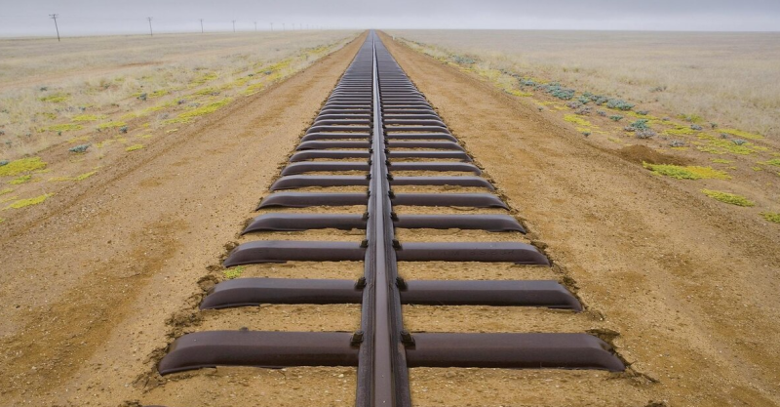
Рисунок А.1 – Железнодорожное полотно по проекту Шиловского [12]

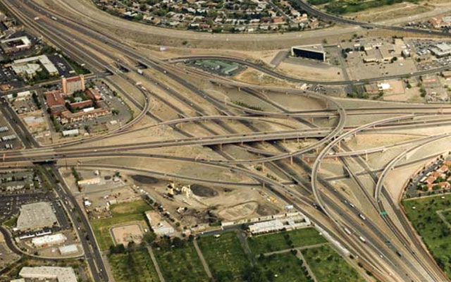
Рисунок А.2 – Национальная система межштатных автомагистралей (США) [25]

Приложение Б
Организационно-экономическое развитие городских транспортных систем
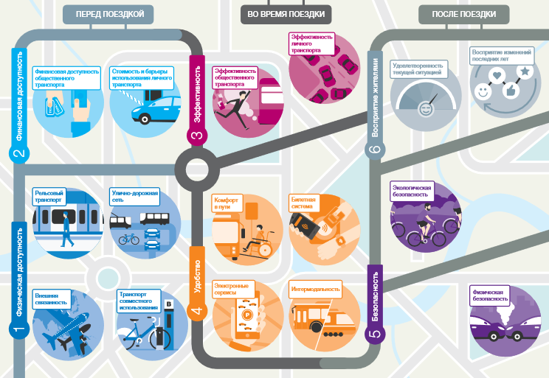
Рисунок Б.1 – Впечатления пользователей до, во время и после каждой поездки [18]
Приложение В
Развитие автомобилизации как процесс формирования городского транспорта
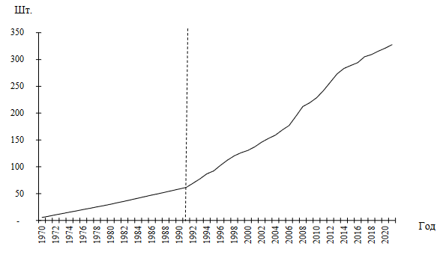
Рисунок В.1 – Динамика числа легковых автомобилей на 1000 чел. в РСФСР и РФ в период 1970–2021 гг. [11]

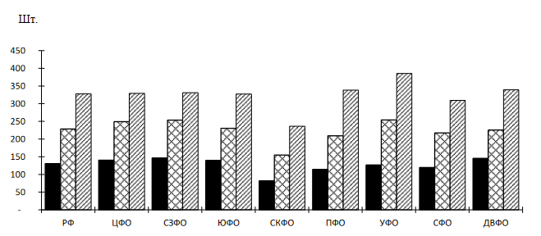
Рисунок В.2 – Число легковых автомобилей на 1000 чел. по федеральным округам РФ: [4]

Приложение Г
Проекты транспортных систем городов-миллионеров
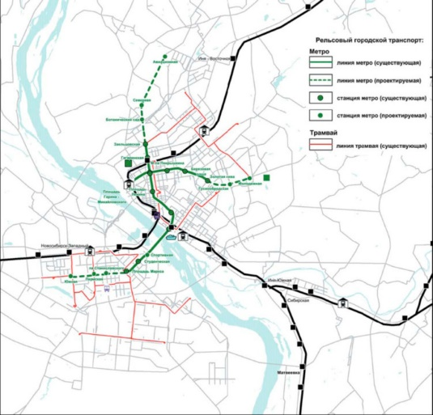
Рисунок Г.1 – Приоритетные дороги [9]

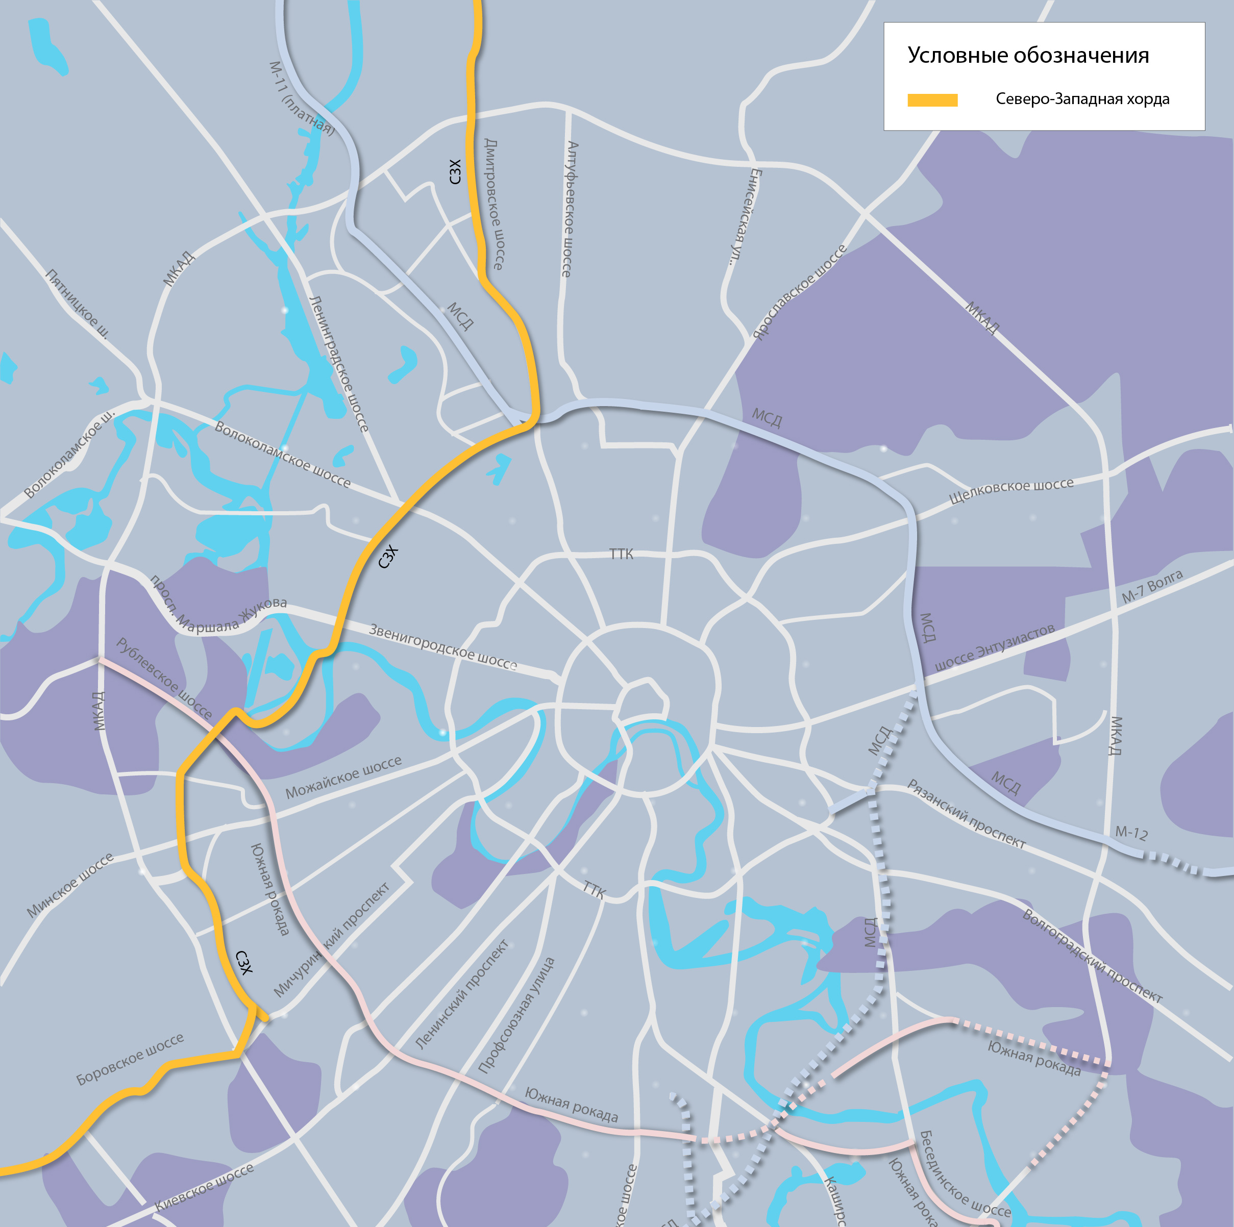
Рисунок Г.2 – Северо-Западная хорда [10]

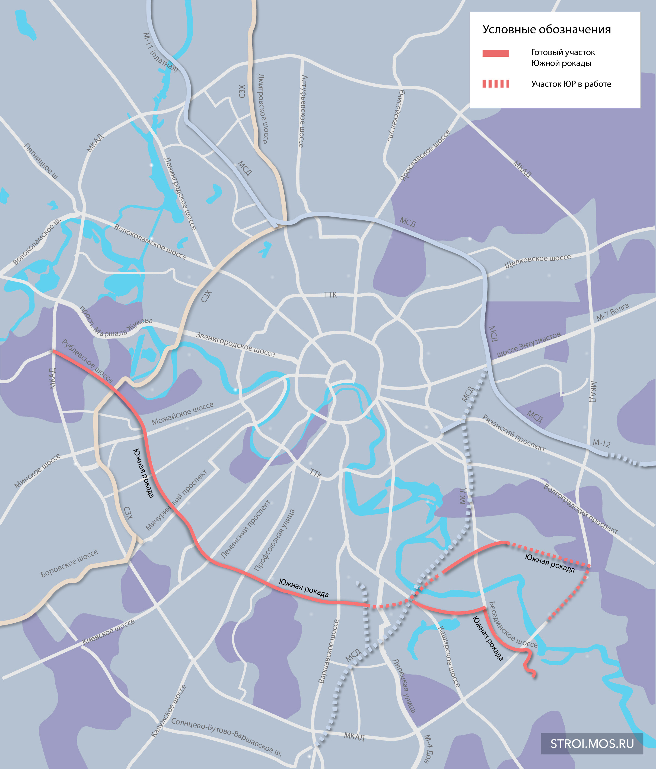
Рисунок Г.3 – Южная Рокада [20]
Рисунок Г.4 – Московский скоростной диаметр [20]

Рисунок Г.5 – Результат запуска МСД [20]
Приложение Д
Транспортная составляющая города-миллионера Краснодар
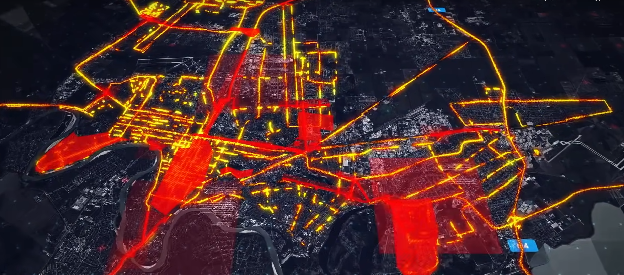
Рисунок Д.1 – районы преобладания личного транспорта над общественным [6]

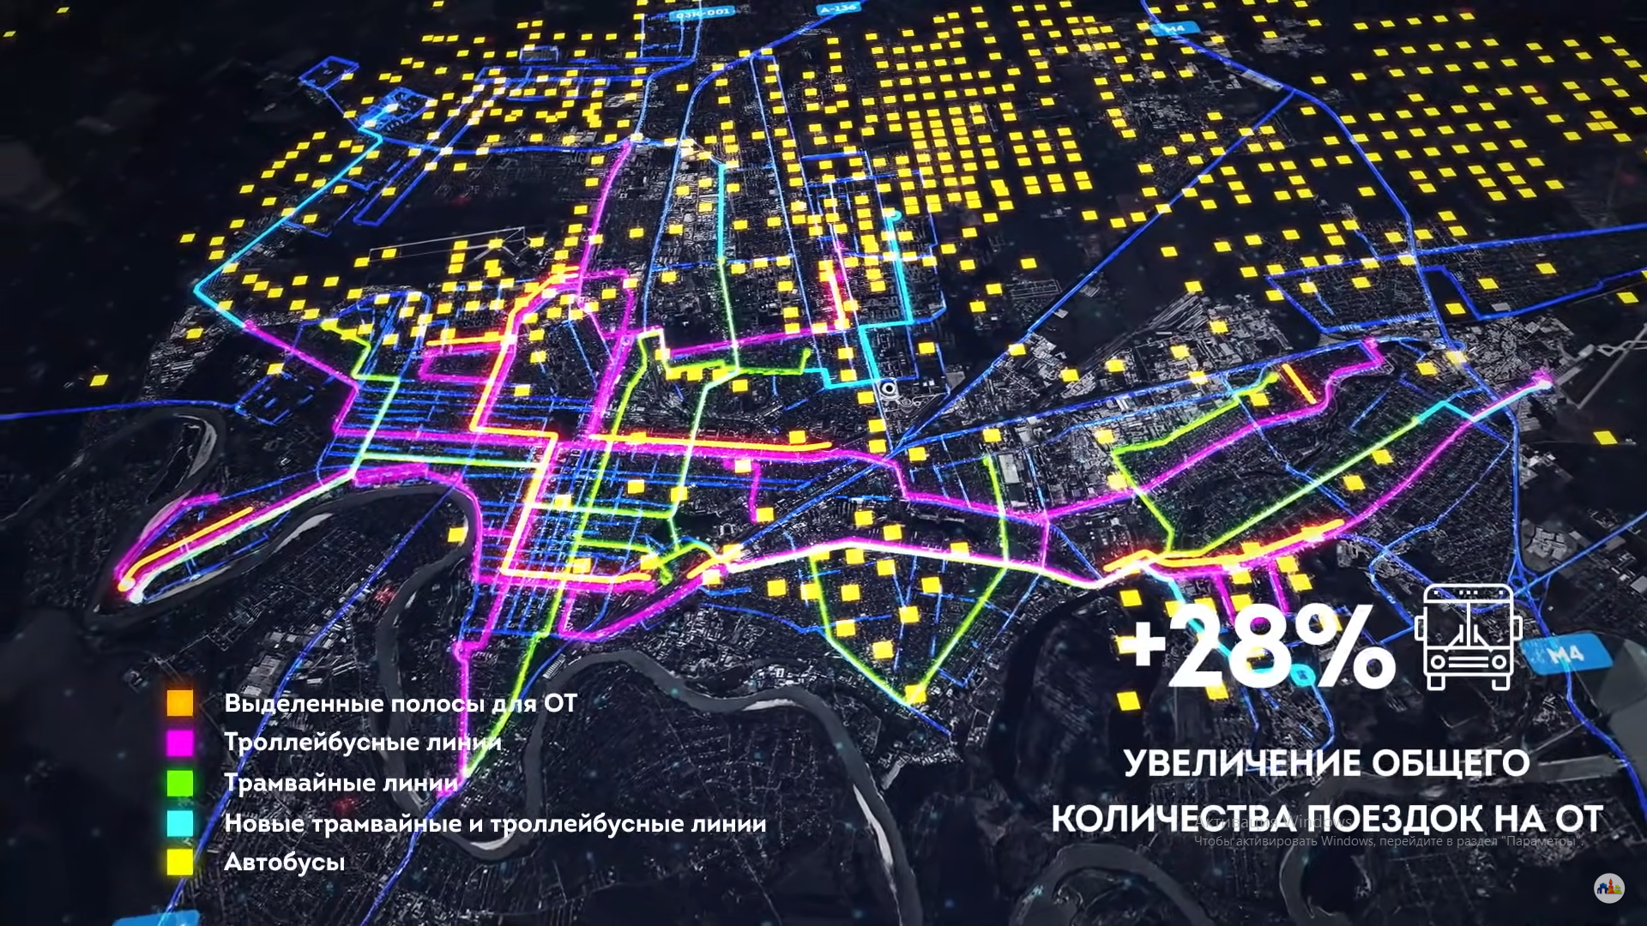
Рисунок Д.2 – Единый транспортный навигационный центр Краснодарской агломерации [6]
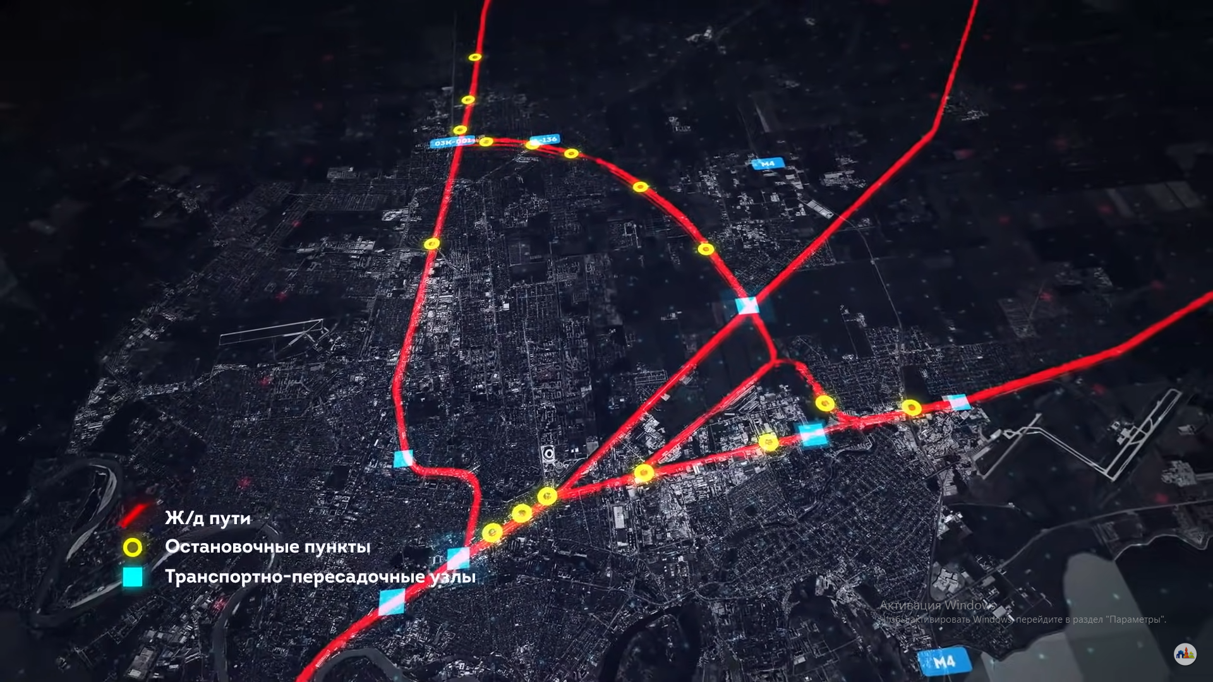
Рисунок Д.3 – Реконструкция транспортной сети Краснодара [6]

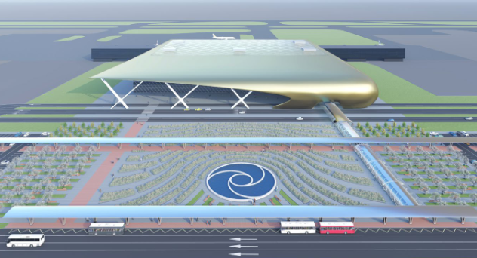
Рисунок Д.4 – Дизайн нового международного аэропорта Краснодар [30]
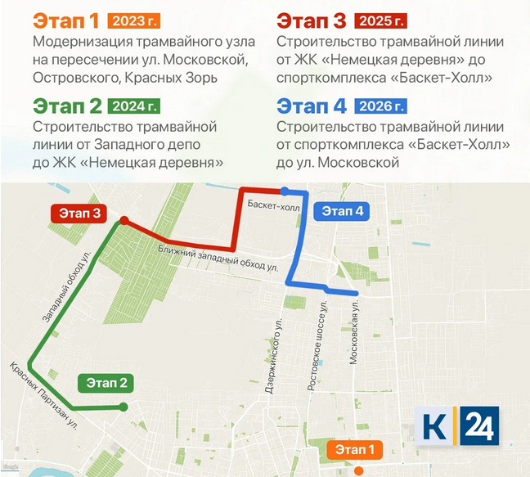
Рисунок Д.5 – Этапы реализации Западной концессии [40]

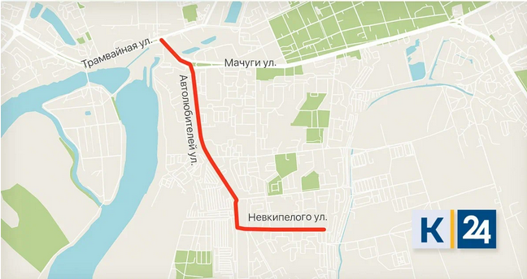
Рисунок Д.6 – Проект трамвайных путей Юго-Восточной линии [40]
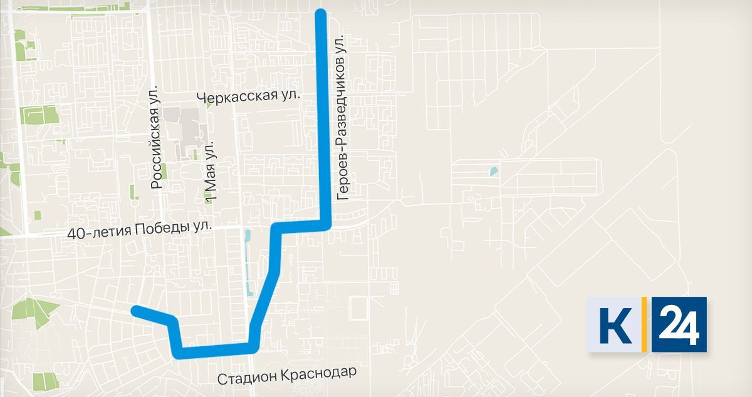
Рисунок Д.7 – Восточно-Кругликовский микрорайон [40]

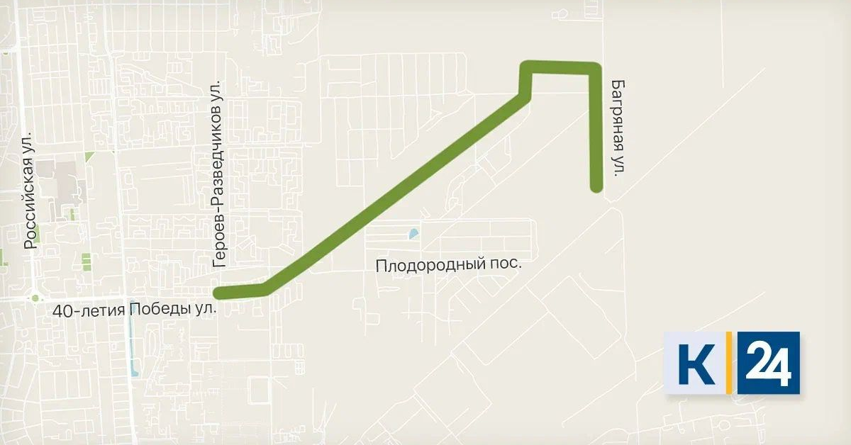
Рисунок Д.8 – ветка через поселок Плодородный [40]

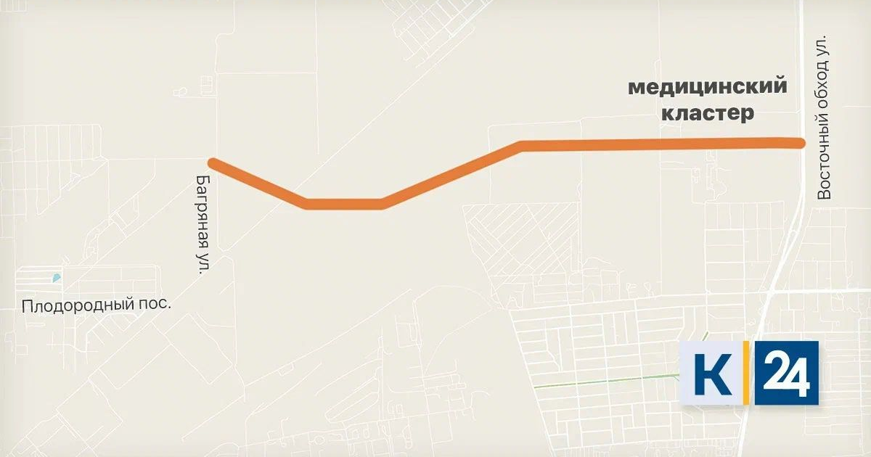
Рисунок Д.9 – ветка к медицинскому кластеру [40]

